建设项目环境影响报告表
（污染影响类）

项目名称： 本溪申源生态环保工程有限公司年经营1000吨废矿物油新建项目
建设单位（盖章）： 本溪申源生态环保工程有限公司
编制日期： 2022年8月

中华人民共和国生态环境部制

一、建设项目基本情况
建设项目名称 | 本溪申源生态环保工程有限公司年经营1000吨废矿物油新建项目
项目代码 | 2207-210503-04-01-669009
建设单位联系人 | 王剑 | 联系方式 |  | 187401****0
建设地点 | 辽宁省本溪市溪湖区郑家建材龙山街土地号5395311
地理坐标 | （123度43分6.966秒，41度17分51.046秒）
国民经济  行业类别 | 危险废物治理N7724 | 建设项目  行业类别 | 四十七、生态保护和环境治理业，101危险废物（不含医疗废物）利用及处置
建设性质 | 新建（迁建）  改建  扩建  技术改造 | 建设项目  申报情形 | 首次申报项目  不予批准后再次申报项目  超五年重新审核项目  重大变动重新报批项目
项目审批（核准/  备案）部门） | 本溪市溪湖区发展和改革局 | 项目审批（核准/  备案）文号（选填） | 溪发改备（2022）38号
总投资（万元） | 1500 | 环保投资（万元） | 20
环保投资占比（%） | 1.33 | 施工工期 | 3个月
是否开工建设 | 否  是 | 用地面积（m²） | 400
专项评价设置情况 | 无
规划情况 | 规划名称：《本溪湖经济开发区总体规划》（2020-2035）  审批机关：辽宁省人民政府（辽政〔2018〕40号）
规划环境影响  评价情况 | 《本溪湖经济开发区总体规划环境影响报告书》（规划环评正在申报）
规划及规划环境  影响评价符合性分析 | 本溪湖经济开发区总体规划的规划范围：东至本钢石灰石矿，南至太子河，西至东风湖大清沟里，北至本溪高新区。规划范围涵盖东风湖、彩北及竖井地区，蚂蚁沟、新洞沟、火连寨镇、高程寨、响山子等地区，规划面积14.92平方公里。  本溪湖经济开发区于2018年2月25日，经辽宁省人民政府（辽政发【2018】40号）批准设立省级经济开发区，本次规划的期限为2018-2030年。  主导产业定位：根据国家产业发展战略和省、市产业发展导向，结合开发区产业基础条件、比较优势，在开发区重点打造四大主导产业∶钢铁深加工产业、现代装备制造产业、工业资源综合利用产业、商贸物流及现代服务业。主导产业细分领域如下：  钢铁深加工产业：重点依托本钢集团配套项目承接基地，发展钢铁深加工产业，主要包括∶汽车零部件类、钢铁冷轧类、机械装备零部件类、管泵阀类、以及钢结构类深加工产品等产业链。同时，结合棚改配套和城区老工业区搬迁改造项目，发展钢结构和装配式建筑。  现代装备制造产业：结合钢铁上下游产业，主要配套的装备制造产业有：冶金装备类，冷热轧深加工装备类，节能环保装备类，汽车及轨道交通装备等。  资源深加工及固废综合利用产业：主要包括工业固废综合利用类和再生资源回收利用类，以及稀土荧光新材料和氢氧化钙、碳酸钙等新材料类。其中工业固废以钢渣、尾矿、煤矸石的综合利用，冶金烟尘灰的回收利用为主，再生资源回收利用类以废钢综合利用、废塑料、废橡胶、废纸回收利用、生活垃圾、污泥回收利用、以及新型干法水泥窑企业协同处置城市生活垃圾为主。  商贸物流及现代服务业：包括汽车贸易、废钢贸易、建材贸易、电子商务、再生资源回收贸易，以及各类技术平台、检测平台等。  本项目位于本溪湖经济开发区郑家2号地块；本项目为危险废物治理项目符合本溪湖经济开发区资源深加工及固废综合利用产业，符合本溪湖经济开发区规划要求。  本项目为危险废物治理项目，不属于《本溪湖经济开发区总体规划环境影响报告书》的园区环境准入负面清单禁止类和限制类项目，符合规划环评要求。
其他符合性分析 | - 产业政策相符性分析  本项目为危险废物收集储存项目，结合《产业结构调整指导目录（2019年本）》，项目不属于其中“鼓励类”、“限制类”、“淘汰类”，属于“允许类”项目，符合国家现行产业政策。  - 选址合理性分析  本项目位于辽宁省本溪市溪湖区郑家建材龙山街，用地性质为工业用地。本项目产品种类及规模、工艺技术、装备等均未列入《限制用地项目目录（2012年本）》和《禁止用地项目目录（2012年本）》。本项目评价范围内无自然保护区、文物古迹、风景名胜、饮用水源保护地等。项目所在地周围均为工业企业，周边无居民区等环境敏感目标。该项目废气、噪声经治理后可做到达标排放，正常生产时无生产废水和固体废物产生，根据环境影响分析，该项目对周围环境影响较小。  本项目所在地地质结构稳定，地震烈度不超过7度；暂存场底部高于地下水最高水位；不在溶洞区和易遭受严重自然灾害的地区。项目厂址周边为闲置厂房及空地，无易燃、易爆等危险品仓库、高压输电线路；本项目废矿物油储存车间地面采取防渗措施，并设置废气净化装置，废矿物油储存车间对周边环境影响较小。  因此，本项目选址符合《危险废物贮存污染控制标准》（18597-2001）及其修改单要求，同时也满足《本溪湖经济开发区总体规划》要求，项目选址合理。  - “气十条”、“水十条”、“土十条”相符性分析  根据企业现状，分析本项目“气十条”、“水十条”和“土十条”相符性情况，如表1-1~表1-3所示。  表1-1 项目与“气十条”符合性分析一览表  表1-2 项目与“水十条”符合性分析一览表  表1-3 项目与“土十条”符合性分析一览表  综上，本项目符合《大气污染防治行动计划》（气十条）、《水污染防治行动计划》（水十条）、《土壤污染防治行动计划》（土十条）的环境管理要求，符合环境政策要求。  - 与辽宁省“气十条”、“水十条”、“土十条”相关要求符合性分析  该项目与《辽宁省大气污染防治行动计划实施方案》（辽宁省人民政府，辽政发[2014]8号，2014年3月13日）、《辽宁省水污染防治工作方案》（辽宁省人民政府，辽政发[2015]79号，2015年12月31日）及《辽宁省土壤污染防治工作方案》（辽宁省人民政府，辽政发[2016]58号，2016年8月24日）的相符合性分析详见表1-4。  表1-4 项目与相关规划符合性分析表  由上表可知，该项目符合《辽宁省大气污染防治行动计划实施方案》（辽宁省人民政府，辽政发[2014]8号，2014年3月13日）、《辽宁省水污染防治工作方案》（辽宁省人民政府，辽政发[2015]79号，2015年12月31日）及《辽宁省土壤污染防治工作方案》（辽宁省人民政府，辽政发[2016]58号，2016年8月24日）中的相关要求。  - 与本溪市“气十条”、“水十条”相关要求相符性分析  该项目与《本溪市人民政府关于印发本溪市大气污染防治行动计划实施方案的通知》（本政发〔2015〕1号，2015年1月27日）及《本溪市人民政府关于印发本溪市水污染防治工作方案的通知》（本政发〔2016〕7号，2016年4月11日）的相符性分析详见表1-5。  表1-5 项目与本溪市“气十条”、“水十条”符合性分析  由上表可知，该项目符合《本溪市人民政府关于印发本溪市大气污染防治行动计划实施方案的通知》（本政发〔2015〕1号，2015年1月27日）及《本溪市人民政府关于印发本溪市水污染防治工作方案的通知》（本政发〔2016〕7号，2016年4月11日）中的相关要求。  - 与《辽宁省打赢蓝天保卫战三年行动方案（2018-2020年）》相符性分析  根据《辽宁省人民政府关于印发<辽宁省打赢蓝天保卫战三年行动方案（2018-2020年）>的通知》（辽政发[2018]31号），本项目与其相符性分析具体见下表。  表1-6项目与辽宁省打赢蓝天保卫战三年行动方案（2018-2020年）符合性分析一览表  综上分析，项目建设符合《辽宁省人民政府关于印发<辽宁省打赢蓝天保卫战三年行动方案（2018-2020年）>的通知》（辽政发[2018]31号）中相关要求。  - 有关“两高”项目的说明分析  根据生态环境部发布的《关于加强高耗能、高排放建设项目生态环境源头防控的指导意见》（环环评〔2021〕45号），以及辽宁省人民政府办公厅发布的《关于加强全省高耗能、高排放项目准入管理的意见》（辽政办发[2021]6号），“两高”项目指高耗能、高排放的项目，具体如下：  表1-7 “两高”项目清单  本项目行业类别为生态保护和环境治理业中危险废物治理业，不属文件中所列的“两高”项目范围内，故本项目不属“两高”项目。  - 与《“十三五”挥发性有机物污染防治工作方案》的符合性分析  表1-8 与《“十三五”挥发性有机物污染防治工作方案》符合性分析  综上所述，本项目符合《“十三五”挥发性有机物污染防治工作方案》。  - 与关于印发《2020年挥发性有机物治理攻坚方案的通知》符合性分析  表1-9 与《2020年挥发性有机物有机物治理攻坚方案的通知》符合性分析  综上所述，本项目符合《2020年挥发性有机物治理攻坚方案》（环大气[2020]33号）。  - 与《重点行业挥发性有机物综合治理方案》的符合性性分析  表1-10 与《重点行业挥发性有机物综合治理方案》符合性分析  综上所述，本项目符合《重点行业挥发性有机物综合治理方案》。  - 与《关于加快解决当前挥发性有机物治理突出问题的通知》（环大气[2021]65号）相符性分析  表1-11 项目与《关于加快解决当前挥发性有机物治理突出问题的通知》相符性分析一览表  - 与《辽宁省“十三五”挥发性有机物污染防治与削减工作实施方案》相符性分析  对照《辽宁省“十三五”挥发性有机物污染防治与削减工作实施方案》（辽环发〔2018〕69号）相关符合性分析见表1-4。  表1-12 项目与《辽宁省“十三五”挥发性有机物污染防治与削减工作实施方案》相符性分析一览表  - 与《辽宁省深入打好污染防治攻坚战实施方案》（辽委发[2022]8号）的相符性分析  表1-13 与《辽宁省深入打好污染防治攻坚战实施方案》（辽委发[2022]8号）的相符性分析一览表  - 与《本溪市“十三五”挥发性有机物污染防治与削减工作实施方案》的相符性分析  根据《本溪市“十三五”挥发性有机物污染防治与削减工作实施方案》有关规定，本项目建设内容与该标准的相符性分析结果见表1-14。  表1-14 与《本溪市“十三五”挥发性有机物污染防治与削减工作实施方案》符合性  - 与《危险废物贮存污染控制标准》（GB18597-2001）及2013年修改单相符性分析  本项目与《危险废物贮存污染控制标准》（GB18597-2001）及2013年修改单相符性分析如下：  表1-15 本项目与《危险废物贮存污染控制标准》（GB18597-2001）  及2013年修改单相符性分析一览表  16、与《危险废物收集、贮存、运输技术规范》（HJ2025-2012）相符性分析  表1-16 与《危险废物收集、贮存、运输技术规范》相符性分析  17、与《危险废物污染防治技术政策》（环发[2001]199号）相符性分析  表1-17 与《危险废物污染防治技术政策》相符性分析
  编号 | 分析内容 | 本项目情况 | 分析结果
  第一条 | 加大综合治理力度，减少污染物排放 | 不涉及 | 符合
  第二条 | 调整优化产业结构，推动产业转型升级 | 不涉及 | 符合
  第三条 | 加快企业技术改造，提高科技创新能力 | 不涉及 | 符合
  第四条 | 加快调整能源结构，增加清洁能源供应 | 项目生产主要采用电能 | 符合
  第五条 | 严格节能环保准入，优化产业空间布局 | 属产业政策中允许类项目 | 符合
  第六条 | 发挥市场机制作用，完善环境经济政策 | 不涉及 | --
  第七条 | 健全法律法规体系，严格依法监督管理 | 不涉及 | --
  第八条 | 建立区域协作机制，统筹区域环境治理 | 不涉及 | -
  第九条 | 建立监测预警应急体系，妥善应对重污染天气 | 不涉及 | -
  第十条 | 明确政府企业和社会的责任，动员全民参与环境保护 | 不涉及 | -
  编号 | 分析内容 | 本项目情况 | 分析结果
  第一条 | 全面控制污染物排放 | 项目正常生产无生产废水产生，事故情况下消防水进入事故池收集后，统一处理 | 符合
  第二条 | 推动经济结构转型升级 | 不涉及 | --
  第三条 | 着力节约保护水资源 | 项目正常生产情况无需用水 | 符合
  第四条 | 强化科技支撑 | 不涉及 | --
  第五条 | 充分发挥市场机制作用 | 不涉及 | -
  第六条 | 严格环境执法监督 | 不涉及 | --
  第七条 | 切实加强水环境管理 | 不涉及 | --
  第八条 | 全力保障水生态环境安全 | 不涉及 | --
  第九条 | 明确和落实各方责任 | 强化企业环境责任 | 符合
  第十条 | 强化公众参与和社会监督 | 项目接受社会监督 | 符合
  编号 | 分析内容 | 本项目情况 | 分析  结果
  第一条 | 开展土壤污染调查 | 不涉及 | 符合
  第二条 | 推进土壤污染防治立法 | 不涉及 | --
  第三条 | 实施农用地分类管理 | 不涉及 | --
  第四条 | 实施建设用地准入管理 | 项目位于本溪市溪湖区郑家建材龙山街，项目用地性质为工业用地 | 符合
  第五条 | 强化未污染土壤保护 | 本项目为废矿物油储存，废矿物油储存车间内及配套事故池均进行重点防渗，减少垂直入渗的途径，不会对土壤造成污染。 | 符合
  第六条 | 加强污染源监管 | 不涉及 | 符合
  第七条 | 开展污染治理与修复 | 不涉及 | 符合
  第八条 | 加大科技研发力度 | 不涉及 | --
  第九条 | 发挥政府主导作用 | 不涉及 | --
  第十条 | 加强目标考核 | 将土壤保护作为企业社会责任 | 符合
  序号 | 相关规划 | 文件要求 | 项目情况 | 符合情况
  1 | 辽宁省大气污染防治行动计划实施方案 | 提高能源使用效率。严控“两高行业”新增产能。加快淘汰落后产能。 | 项目不属于高耗能、高污染行业，不属于淘汰落后产能。 | 符合
  1 | 辽宁省大气污染防治行动计划实施方案 | 全面拆除燃煤小锅炉。在供热供气管网不能覆盖的地区，改用电、清洁能源或洁净煤。 | 本次项目不涉及燃煤锅炉的使用，生产供热使用天然气作为燃料。 | 符合
  1 | 辽宁省大气污染防治行动计划实施方案 | 严格环境准入。严格落实国家建设项目污染物排放总量控制政策，将烟粉尘和挥发性有机污染物纳入总量控制管理。 | / | 符合
  1 | 辽宁省大气污染防治行动计划实施方案 | 严控工业堆场扬尘。 | 该项目不涉及工业堆场。 | 符合
  2 | 辽宁省水污染防治工作方案 | 依法淘汰落后产能。推进循环发展。加强清洁生产审核。 | 项目不属于高耗能、高污染行业，不属于淘汰落后产能。 | 符合
  2 | 辽宁省水污染防治工作方案 | 严控地下水超采。 | 项目新鲜水均由市政供水管网提供，不涉及地下水超采。 | 符合
  2 | 辽宁省水污染防治工作方案 | 落实排污单位主体责任。各类排污单位要严格执行环保法律法规等要求，加大资金投入，加强节水治污设施运行管理，确保稳定达标排放。 | 建设单位加强污染污染治理设施的建设和运行管理，定期维护污染防治设施，落实了排污单位的主体责任。 | 符合
  3 | 辽宁省土壤污染防治工作方案 | 排放重点污染物的建设项目，在开展环境影响评价时，要增加对土壤环境影响的评价内容，并提出防范土壤污染的具体措施。需要建设的土壤污染防治设施，要与主体工程同时设计、同时施工、同时投产使用。 | 项目不涉及重点污染物的排放，污染防治设施与主体工程同时设计、同时施工、同时投产使用。 | 符合
  3 | 辽宁省土壤污染防治工作方案 | 严格执行重金属污染物排放标准并落实相关总量控制指标，加大监督检查力度，对整改后仍不达标的企业，依法责令其停业、关闭，并将企业名单向社会公开。继续淘汰涉重金属重点行业落后产能，禁止新建落后产能或产能严重过剩行业项目。 | 该项目污染物均不涉及重金属的排放。 | 符合
  序号 | 相关规划 | 文件要求 | 项目情况 | 符合情况
  1 | 本溪市人民政府关于印发本溪市大气污染防治行动计划实施方案的通知 | （一）加快调整能源结构（详细内容略） | 不涉及 | 符合
  1 | 本溪市人民政府关于印发本溪市大气污染防治行动计划实施方案的通知 | （二）加快推进区域一体高效供热工程 | / | /
  1 | 本溪市人民政府关于印发本溪市大气污染防治行动计划实施方案的通知 | 严控新建小型燃煤热源。城市建成区要结合大型热电企业建设，实行集中供热，不再批准建设新的分散燃煤锅炉。新、改、扩建单台燃煤锅炉蒸发量不小于90吨/小时，两县可根据人口、供暖半径有所调整，但原则上单台燃煤锅炉蒸发量应不小于65吨/小时。所有新建燃煤热源须经省主管部门审批，对未通过环评审查的燃煤锅炉项目，有关部门不得提供土地、供电、供水，不得批准实施并网供热。工业园区、新城镇原则上只能规划建设一个区域高效热源或依托大型热电联产企业集中供热。 | 本次项目不涉及燃煤锅炉的使用 | 符合
  1 | 本溪市人民政府关于印发本溪市大气污染防治行动计划实施方案的通知 | （三）加快调整产业结构，优化城市空间布局 | / | /
  1 | 本溪市人民政府关于印发本溪市大气污染防治行动计划实施方案的通知 | 压缩过剩产能，严控“两高”行业（高能耗、高污染行业）新增产能。建立和完善以节能环保标准促进“两高”行业过剩产能退出机制。制定财政、土地、金融等扶持政策，支持产能过剩“两高”行业企业退出、转型发展。严格落实国家“两高”行业和资源性行业准入条件。对于钢铁、水泥、电解铝、平板玻璃、炼焦、有色、电石、铁合金等产能严重过剩行业，不再审批新增项目，新、改、扩建项目要实行产能等量或减量置换。 | 该项目不属于“两高行业”。 | 符合
  1 | 本溪市人民政府关于印发本溪市大气污染防治行动计划实施方案的通知 | 严格环境准入。严格落实国家建设项目污染物排放总量控制政策，将烟粉尘和挥发性有机污染物纳入总量控制管理。对未能通过能评、环评审查的项目，不得审批、核准、备案，不得提供土地，不得发放生产许可证、安全生产许可证，不得供水、供电，金融机构不得提供新增授信支持。 | 该项目严格落实国家建设项目污染物排放总量控制政策。 | 符合
  1 | 本溪市人民政府关于印发本溪市大气污染防治行动计划实施方案的通知 | （四）实施综合治理，强化污染物协同减排（详细内容略） | 不涉及 | 符合
  1 | 本溪市人民政府关于印发本溪市大气污染防治行动计划实施方案的通知 | （五）提高科技创新能力（详细内容略） | 不涉及 | 符合
  1 | 本溪市人民政府关于印发本溪市大气污染防治行动计划实施方案的通知 | （六）加强城市扬尘污染防治 | / | /
  1 | 本溪市人民政府关于印发本溪市大气污染防治行动计划实施方案的通知 | 加强施工扬尘整治。认真贯彻落实《辽宁省扬尘污染防治管理办法》，积极推进绿色施工，强化封闭围挡、裸露土方覆盖、进出车辆冲洗、材料堆放遮盖等环节管控，在城区内的主要施工工地出口、料堆等易产生扬尘的位置，安装视频监控设施，并与城市扬尘视频监控系统联网。建立实施扬尘排污申报登记和排污收费制度，对施工期产生扬尘污染的建设项目全面开展施工期环境监理。 | 该项目施工期结尾设备安装。 | 符合
  1 | 本溪市人民政府关于印发本溪市大气污染防治行动计划实施方案的通知 | 严控工业堆场扬尘。堆场和露天仓库堆放物料采取路面硬化、设置围挡、车辆清洗等防风抑尘措施。到2017年，所有大型煤场、料场全面完成抑尘改造。 | 不涉及 | 符合
  1 | 本溪市人民政府关于印发本溪市大气污染防治行动计划实施方案的通知 | （七）强化机动车污染防治（详细内容略） | 不涉及 | 符合
  1 | 本溪市人民政府关于印发本溪市大气污染防治行动计划实施方案的通知 | （八）加强环保基础能力建设（详细内容略） | 不涉及 | 符合
  1 | 本溪市人民政府关于印发本溪市大气污染防治行动计划实施方案的通知 | （九）明确工作责任，严格责任追究（详细内容略） | 不涉及 | 符合
  1 | 本溪市人民政府关于印发本溪市大气污染防治行动计划实施方案的通知 | （十）加强政策引导，动员全社会参与（详细内容略） | 不涉及 | 符合
  2 | 本溪市人民政府关于印发本溪市水污染防治工作方案的通知 | （一）加强综合防治，全面控制污染物排放（详细内容略） | 不涉及 | 符合
  2 | 本溪市人民政府关于印发本溪市水污染防治工作方案的通知 | （二）加快调整产业结构，优化空间布局 | / | /
  2 | 本溪市人民政府关于印发本溪市水污染防治工作方案的通知 | 依法淘汰落后产能。各县（区）及相关企业要严格按照工业行业淘汰落后生产工艺装备和产品指导目录、产业结构调整指导目录及相关行业污染物排放标准，梳理辖区内应淘汰落后产能项目，组织企业按规定期限实施设施拆除并做废毁处理。未按要求完成淘汰任务的县（区），按照省发展改革委要求暂停审批和核准相关行业新建项目。 | 该项目不属于淘汰落后产能。 | 符合
  2 | 本溪市人民政府关于印发本溪市水污染防治工作方案的通知 | （三）加强资源管理，节约保护水资源 | / | /
  2 | 本溪市人民政府关于印发本溪市水污染防治工作方案的通知 | 抓好工业节水。积极推广先进适用的节水技术、工艺、产品和设备，认真贯彻落实国家制定的淘汰用水技术、工艺、产品和设备目录，严格用水定额管理，在水资源论证、取水许可、节水水平与用水效率评估等工作中，贯彻执行国家和省用水定额标准。到2020年，钢铁、化工、食品发酵等高耗水行业重点企业达到先进定额标准。 | 不涉及 | 符合
  2 | 本溪市人民政府关于印发本溪市水污染防治工作方案的通知 | （四）深化饮用水源保护，保障群众饮水安全（详细内容略） | 不涉及 | 符合
  2 | 本溪市人民政府关于印发本溪市水污染防治工作方案的通知 | （五）巩固太子河流域治理成果，全面提升河流水质（详细内容略） | 不涉及 | 符合
  2 | 本溪市人民政府关于印发本溪市水污染防治工作方案的通知 | （六）加强能力建设，提升环境管理水平（详细内容略） | 不涉及 | 符合
  编号 | 分析内容 | 本项目情况 | 分析  结果
  二、重点任务 | （一）深入调整能源结构 | 项目生产用热采用电能，为清洁能源 | 符合
  二、重点任务 | （二）推进调整产业结构 | 项目不在辽阳市生态红线范围内，不属“两高”行业，项目用地在英华化工厂现有厂区范围内，属于工业用地。 | 符合
  二、重点任务 | （七）有效应对重污染天气 | 不涉及 | 符合
  序号 | 产业分类名称 | 国民经济行业分类名称 | 行业小类代码 | 包含内容
  1 | 钢铁 | 炼铁 | 3110 | 炼钢用高炉生铁，直接还原铁、 熔融还原铁等
  1 | 钢铁 | 炼钢 | 3120 | 非合金钢粗钢，低合金钢粗 钢，合金钢粗钢
  2 | 铁合金 | 铁合金冶炼 | 3140 | 普通铁合金，特种铁合金，锰的 冶炼，铁基合金粉末
  3 | 电解铝 | 铝冶炼 | 3216 | 氧化铝（不包括以铝酸钠、氢氧 化铝或氧化铝为原料深加工形成 的非冶金级氧化铝）、电解铝
  4 | 水泥 | 水泥制造 | 3011 | 硅酸盐水泥熟料，强度等级水泥， 通用硅酸盐水泥，普通硅酸盐水 泥，矿渣硅酸盐水泥，火山灰质 硅酸盐水泥，粉煤灰硅酸盐水泥， 复合硅酸盐水泥，石灰石硅酸盐 水泥，其他通用硅酸盐水泥
  5 | 石灰 | 石灰和石膏制造 | 3012 | 石灰
  6 | 建筑陶瓷 | 建筑陶瓷制品制造 | 3071 | 瓷质砖，炻瓷砖，细炻砖，炻质 砖，陶质砖，陶瓷马赛克，陶瓷 耐酸砖，建筑陶瓷装饰物，陶板， 多孔建筑陶瓷，陶瓷管及管子配 件，其他建筑陶瓷制品，不包括 非经高温烧结的发泡陶瓷板等
  7 | 平板玻璃 | 平板玻璃制造 | 3071 | 普通平板玻璃，浮法平板玻璃， 压延玻璃，其他平板玻璃，不包 含光伏压延玻璃，基板玻璃
  8 | 煤电 | 火力发电 | 4411 | 燃煤发电，不包括既发电又提供热力的活动
  8 | 煤电 | 热电联产 | 4411 | 燃煤发电，不包括既发电又提供热力的活动
  9 | 炼化 | 原油加工及石油制品制造 | 2523 | 汽油，煤油，柴油，燃料油，石脑油，溶剂油，润滑油，液体石蜡，石油气，矿物蜡及合成法制 类似产品，油类残渣
  10 | 甲醇 | 煤制液体燃料生产 | 2523 | 煤制甲醇
  11 | 焦化 | 炼焦 | 2521 | 煤质焦炭，石油焦（焦炭类）， 沥青焦，其他原料生产焦炭，机 焦，型焦，土焦，半焦炭，其他工艺生产焦炭，矿物油焦
  12 | 氮肥 | 氮肥制造 | 2621 | 氨及氨水，氨肥（含尿素）
  13 | 醋酸 | 有机化学原料制造 | 2614 | 醋酸
  14 | 氯硫 | 无机碱制造 | 2612 | 烧碱
  15 | 电石 | 无机碱制造 | 2613 | 碳化钙
  16 | 沥青防水材料 | 防水建筑材料制造 | 3033 | 石油沥青防水卷材（不包括改性 沥青防水卷材，自粘防水卷材）， 其他理清防水卷材，金属胎油毡， 玻纤胎沥青瓦，纳基膨润土防水
  “十三五”挥发性有机物污染防治工作方案 |  | 本项目情况 | 相符性
  （一）加大产业结构调整力度。 | 1.加快推进“散乱污”企业综合整治 | 本项目不属于“散乱污”企业 | 符合
  （一）加大产业结构调整力度。 | 2.严格建设项目环境准入：新、改、扩建涉VOCs排放项目，应从源头加强控制，使用低（无）VOCs含量的原辅材料，加强废气收集，安装高效治理设施。 | 本项目废矿物油贮存过程产生的VOCs收集后经活性炭吸附箱处理后达标排放 | 符合
  （二）加快实施工业源VOCs污染防治。 | 1.全面实施石化行业达标排放。石油炼制、石油化工、合成树脂等行业应严格按照排放标准要求，全面加强精细化管理，确保稳定达标排放 | 本项目废矿物油贮存过程产生的VOCs收集后经活性炭吸附箱处理后达标排放 | 符合
  （三）深入推进交通源VOCs污染防治 |  | 不涉及 | 符合
  （四）有序开展生活源农业源VOCs污染防治 |  | 不涉及 | 符合
  （五）建立健全VOCs管理体系。 | 2.建立健全监测监控体系。将石化、化工、包装印刷、工业涂装等VOCs排放重点源纳入重点排污单位名录，主要排污口要安装污（五）建立完善VOCs监管体系。3.建立健全监测监控体系。2020年，将石化、化工、包装、印刷、工业涂装等VOCs排放重点企业纳入重点排污单位名录，主要排污口VOCs自动监测设备，并本项目不属于废气重点排污单位名录的重点排污单位符合14染物排放自动监测设备，并与环保部门联网，其他企业逐步配备自动监测设备或便携式VOCs检测仪。 | 本项目废气排污口为一般排污口，废矿物油贮存过程产生的VOCs经活性炭箱处理后达标排放 | 符合
  文件要求 | 项目情况 | 符合性
  一、大力推进源头替代，有效减少VOCs产生 | 本项目为新建危险废物暂存间项目，不涉及涂料、油漆等。 | 符合
  二、全面落实标准要求，强化无组织排放控制；处置环节应将盛装过VOCs物料的包装容器、含VOCs废料（渣、液）、废吸附剂等通过加盖、封装等方式密闭，妥善存放，不得随意丢弃，7月15日前集中清运一次，交有资质的单位处置；处置单位在贮存、清洗、破碎等环节应按照要求对VOCs无组织排放废气进行收集、处理。 | 本项目危险废物暂存间内存放的危险废物均在包装桶和包装袋内存放，定期清运交有资质单位集中处置；危险废物在贮存过程产生的VOCs进行收集，并通过活性炭箱进行吸附处理，处理后的废气由15m排气筒达标排放 | 符合
  三、聚焦治污设施“三率”，提升综合治理效率。采用活性炭吸附技术的，应选择碘值不低于800毫克/克的活性炭，并按设计要求足量添加、及时更换； | 本项目VOCs设施采用活性炭箱吸附，选用符合技术要求的活性炭，并足量添加、及时更换。 | 符合
  文件要求 |  | 本项目情况 | 符合性
  大力推进源头替代 | 化工行业要推广使用低（无）VOCs含量、低反应活性的原辅材料，加快对芳香烃、含卤素有机化合物的绿色替代。 | 本项目为建设一座废矿物油暂存车间及配套设施，不涉及含VOCs的原辅材料 | 符合
  全面加强无组织排放控制 | 重点对含VOCs物料储存、转移和输送、设备与管线组件泄漏、敞开页面逸散以及工艺过程等五类排放源实施管控，通过采取设备与场所密闭、工艺改进、废气有效收集等措施，削减VOCs无组织排放。  加强设备与场所密闭管理。含VOCs物料应储存于密闭容器、包装袋，高效密封储罐，封闭式储库、料仓等、消减VOCs无组织排放。提高废气收集率。遵循“应收尽收、分质收集”的原则，科学设计废气收集系统，将无组织排放转变为有组织排放进行控制。采用全密闭集气罩或密闭空间的，除行业有特殊要求外，应保持微负压状态，并根据相关规范合理设置通风量。采用局部集气罩的，距集气罩开口面最远处的VOCs无组织排放位置，控制风速应不低于0.3米/秒，有行业要求的按相关规定执行。 | 本项目危险废物暂存间内存放的危险废物均在包装桶和包装袋内存放，定期清运交有资质单位集中处置；危险废物在贮存过程产生的VOCs进行收集，并通过活性炭箱进行吸附处理，处理后的废气由15m排气筒达标排放
  推进建设适宜高效的治污设施 | 企业新建治污设施或对现有治污设施实施改造，应依据排放废气的浓度、组分、风量，温度、湿度、压力，以及生产工况等，合理选择治理技术。鼓励企业采用多种技术的组合工艺，提高VOCs治理效率。低浓度、大风量废气，宜采用沸石转轮吸附、活性炭吸附、减风增浓等浓缩技术，提高VOCs浓度后净化处理；采用一次性活性炭吸附技术的，应定期更换活性炭，废旧活性炭应再生或处理处置 | 本项目废矿物油储罐大小呼吸产生的VOCs进行管道收集+二级活性炭箱进行吸附处理，处理后的废气由15m排气筒达标排放。选用符合技术要求的活性炭，并足量添加、及时更换。
  重点行业治理任务 | （一）石化行业VOCs综合治理。含VOCs废液废渣应密闭储存。 | 项目废矿物油在密闭的储罐中存放，定期清运交有资质单位集中处置
  文件要求 | 项目情况 | 符合  情况
  一、开展重点任务和问题整改“回头看”（详细内容略） | / | /
  二、针对当前的突出问题开展排查整治
  各地要以石油炼制、石油化工、合成树脂等石化行业，有机化工、煤化工、焦化（含兰炭）、制药、农药、涂料、油墨、胶粘剂等化工行业，涉及工业涂装的汽车、家具、零部件、钢结构、彩涂板等行业，包装印刷行业以及油品储运销为重点，并结合本地特色产业，组织企业针对挥发性有机液体储罐、装卸、敞开液面、泄漏检测与修复（LDAR）、废气收集、废气旁路、治理设施、加油站、非正常工况、产品VOCs含量等10个关键环节，认真对照大气污染防治法、排污许可证、相关排放标准和产品VOCs含量限值标准等开展排查整治，  附件：挥发性有机物治理突出问题排查整治工作要求  七有机废气治理设施  采用活性炭吸附工艺的企业，应根据废气排放特征，按照相关工程技术规范设计净化工艺和设备，使废气在吸附装置中有足够的 停留时间，选择符合相关产品质量标准的活性炭，并足额充填、及时更换。采用颗粒活性炭作为吸附剂时，其碘值不宜低于800mg/g；采用蜂窝活性炭作为吸附剂时，其碘值不宜低于650mg/g；采用活性炭纤维作为吸附剂时，其比表面积不低于 1100m ²/g（BET法）。一次性活性炭吸附工艺宜采用颗粒活性炭作为吸附剂。活性炭、活性炭纤维产品销售时应提供产品质量证明材料。 | 该项目储罐产生的呼吸废气（以NMHC计），收集后废气经活性炭吸附装置处理后通过15m高排气筒排放，使用颗粒活性炭作为吸附剂，碘值不低于800mg/g | 符合
  三、加强指导帮扶和能力建设（详细内容略） | / | /
  四、强化监督落实，压实VOCs治理责任 | / | /
  文件要求 | 项目情况 | 符合  情况
  一、总体要求和目标（详细内容略） | / | /
  二、主要任务
  （一）大力实施产业结构调整。
  2.严格建设项目环境准入。提高VOCs排放重点行业环保准入门槛，严格执行我省相关产业的环境准入指导意见，控制新增污染物排放量。逐步提高石化、化工、工业涂装、包装印刷等高VOCs 排放建设项目的环保准入门槛，实行严格的控制措施。未纳入《石化产业规划布局方案》的新建炼化项目一律不得建设。新建涉VOCs排放的重点工业企业应进入园区。新建化工项目进入符合区域规划和规划环评要求的化工园区或化工集聚区块。严格涉VOCs建设项目环境影响评价，实行区域内VOCs排放等量削减替代，并将替代方案落实到企业排污许可证中，纳入环境执法管理。新、改、扩建排放VOCs的项目，应从源头加强控制，使用低（无）VOCs含量的原辅材料，加强废气收集，配套安装高效收集治理设施。 | 该项目主要为废矿物油贮存，不属于“石化、化工、工业涂装、包装印刷”等重点工业企业。该项目位于辽宁省本溪市溪湖区郑家建材龙山街，位于本溪湖经济开发区工业园区内。用地性质为工业用地，且项目所在地周围多为工业企业，属于工业聚集地。该项目产生非甲烷总烃，收集后经活性炭吸附装置处理后通过15m高排气筒排放。 | 符合
  （二）深入推进工业源VOCs减排。
  1.全面实施石化行业达标排放。 | 该项目属于危险废物治理行业，不涉及。 | 符合
  2.加快推进化工行业VOCs综合治理。  化工企业设备动静密封点、储存、装卸、废水系统、有组织工艺废气和非正常工况等源项，参照石化行业要求开展VOCs防治工作。现代煤化工行业全面实施LDAR，制药、农药、炼焦、涂料、油墨、胶粘剂、染料等行业逐步推广LDAR工作。在连续密闭化生产的化工企业、含有有机化学品储存企业试点开展LDAR工作。加强无组织废气排放控制，含VOCs物料的储存、输送、投料、卸料，涉及VOCs物料的生产及含VOCs产品分装等过程应密闭操作。反应尾气、蒸馏装置不凝尾气等工艺排气，工艺容器的置换气、吹扫气、抽真空排气等应进行收集处理。参照石化行业要求开展废水收集处理系统的VOCs污染防治工作。加强精细化管理，实施排污许可制，通过源头预防、过程控制和末端治理等综合措施，推动行业改造升级，实现达标排放。 | 该项目产生非甲烷总烃，收集后经活性炭吸附装置处理后通过15m高排气筒排放。经处理后废气可满足达标排放。 | 符合
  3.加大工业涂装VOCs治理力度。 | 该项目属于危险废物治理行业，不涉及。 | 符合
  4.深入推进包装印刷行业VOCs综合治理。 | 该项目属于危险废物治理行业，不涉及。 | 符合
  5.因地制宜推进其他工业行业VOCs综合治理。 | 该项目属于危险废物治理行业，不涉及。 | 符合
  （三）深入推进交通源VOCs污染防治。 | / | /
  （四）有序开展生活源农业源VOCs污染防治。 | / | /
  （五）建立完善VOCs监管体系。 | / | /
  三、保障措施（详细内容略） | / | /
  方案要求 | 本项目拟建设情况 | 符合性
  重点任务  深入打好蓝天保卫战  2.着力打好臭氧污染治理攻坚战。聚焦挥发性有机物和氮氧化物协同减排，以每年5月至9月为重点时段，以辽宁中部城市群为重点区域，实施挥发性有机物原辅材料源头替代等“五大行动”。到2025年，全省涉挥发性有机物、氮氧化物重点工程减排量达到3.27万吨和7.96万吨以上，遏制臭氧浓度上升趋势。  实施挥发性有机物原辅材料源头替代行动。完善挥发性有机物产品标准体系，建立低挥发性有机物含量产品标识制度。以汽车整车、木质家具、汽车零部件、工程机械、钢结构、船舶制造行业为重点，提升低挥发性有机物含量涂料使用比例。开展含挥发性有机物原辅材料达标联合检查，曝光不合格产品并依法追究相关企业责任。 | 本项目为危险废物治理行业，不属于汽车整车、木质家具、汽车零部件、工程机械、钢结构、船舶制造行业等重点，该项目产生非甲烷总烃，收集后经活性炭吸附装置处理后通过15m高排气筒排放.经处理后废气可满足达标排放。 | 符合
  标准具体要求（摘录） | 本项目拟建设情况 | 符合性
  加快“散乱污”企业综合整治。结合“散乱污”企业综合整治专项行动，对涉挥发性有机污染物排放的涂料、油墨、合成革、橡胶和塑料制品、化纤生产等化工企业，使用溶剂型涂料、油墨、胶粘剂和其他有机溶剂的印刷、家具、木业、制鞋、钢结构、人造板、注望等制造加工企业，以及露天喷涂汽车维修作业等“散乱污”行业开展综合整治。实行拉网式排查和清单制、台账式、网格化管理。按照产业政策、产业布局规划、以及土地、环保、质量、安全、能耗等要求，制定“散乱污”企业及集群整治标准，实施分类处置。不符合产业政策、无污染防治设施污染物直接排放，或防治设施不具备达标排放能力、没有治理价值、不能达标排放的落后产能，依法依规予以退出；坚决关闭能耗超标、污染物排放超标且治理无望的企业和生产线，逐年淘汰一批污染物排放强度大、产品附加值低的落产能；列入整合搬迁类的，要按照发展规模化、现代化产业的原则，搬迁至合规工业园区并实施升级改造；列入升级改造类的，梳理行业标杆，实施清洁生产技术，全面提升污染治理水平，制定改造提升方案，落实时间表和责任人。 | 本项目位于本溪湖经济开发区园区内，不属于挥发性有机物重点管控行业，且符合产业政策要求。 | 符合
  合理选择污染防治技术方案。企业应采用密闭化的生产系统，封闭一切不必要的开口，尽可能采用环保型原辅料、生产工艺和装备，从源头控制挥发性有机物废气的产生和无组织排放。加大挥发性有机物废气的回收利用，优先在生产系统内回用。对浓度和性状差异大的废气要进行分类收集，并采用适宜的方式进行有效处理，确保挥发性有机物总去除率满足管理要求。应根据废气的产生量、污染物的组分和性质、温度、压力等因素进行综合分析，合理选择废气回收或末端治理工艺路线。对于5000ppm以上的高浓度挥发性有机物废气，优先采用冷凝、吸附回收等技术对废气中的挥发性有机物回收利用，并辅以其他治理技术实现达标排放；对于1000ppm～5000ppm的中等浓度挥发性有机物废气，宜采用吸附技术回收有机溶剂，或采用催化燃烧和热力焚烧技术净化后达标排放；对于1000ppm以下的低浓度挥发性有机物废气，有回收价值时宜采用吸附技术回收处理，无回收价值时优先采用吸附浓缩一燃烧技术处理，也可采用低温等离子体技术或生物处理技术等净化处理后达标排放；含非水溶性组分的废气不得仅采用水或水溶液洗涤吸收方式处理，原则上禁止将高浓度废气直接与大风量、低浓度废气混合后，采用水或水溶液洗涤、低温等离子体技术或生物处理技术等中低效技术处理；凡配套吸附处理单元的含尘、含气溶胶、高湿废气，应事先采用高效除尘、除雾装置进行预处理。 | 该项目产生非甲烷总烃，经活性炭吸附装置处理后通过15m高排气筒排放。经处理后废气可满足达标排放。 | 符合
  标准要求 |  | 本项目情况 | 相符性
  4、一般要求 | 4.1所有危险废物产生者和危险废物经营者应建造专用的危险废物贮存设施， 也可利用原有构筑物改建成危险废物贮存设施。 | 本项目在辽宁省本溪市溪湖区郑家建材龙山街，利用现有建筑物建设一座为矿物油暂存车间；  废矿物油在油罐中贮存，各盛装危险废物容器上必须粘贴符合本标准附录 A 所示的标签 | 符合
  4、一般要求 | 4.2在常温常压下易爆、易燃及排出有毒气体的危险废物必须进行预处理，使 之稳定后贮存，否则，按易爆、易燃危险品贮存。 |  | 符合
  4、一般要求 | 4.3在常温常压下不水解、不挥发的固体危险废物可在贮存设施内分别堆放。 |  | 符合
  4、一般要求 | 4.4除4.3 规定外，必须将危险废物装入容器内。 |  | 符合
  4、一般要求 | 4.5禁止将不相容（相互反应）的危险废物在同一容器内混装。 |  | 符合
  4、一般要求 | 4.6无法装入常用容器的危险废物可用防漏胶袋等盛装。 |  | 符合
  4、一般要求 | 4.7装载液体、半固体危险废物的容器内须留足够空间，容器顶部与液体表面之间保留 100 毫米以上的空间 |  | 符合
  4、一般要求 | 4.8医院产生的临床废物，必须当日消毒，消毒后装入容器。常温下贮存期不 得超过一天，于摄氏 5 度以下冷藏的，不得超过 7 天。 |  | 符合
  4、一般要求 | 4.9盛装危险废物的容器上必须粘贴符合本标准附录 A 所示的标签。 |  | 符合
  4、一般要求 | 4.10危险废物贮存设施在施工前应做环境影响评价。 |  | 符合
  5、危险废物贮存容器 | 5.1应当使用符合标准的容器盛装危险废物。 | 本项目废矿物油用储罐贮存，装载容器及材质满足相应的强度要求，且和危险废物不相互反应 | 符合
  5、危险废物贮存容器 | 5.2装载危险废物的容器及材质要满足相应的强度要求 | 本项目废矿物油用储罐贮存，装载容器及材质满足相应的强度要求，且和危险废物不相互反应 | 符合
  5、危险废物贮存容器 | 5.3装载危险废物的容器必须完好无损 | 本项目废矿物油用储罐贮存，装载容器及材质满足相应的强度要求，且和危险废物不相互反应 | 符合
  5、危险废物贮存容器 | 5.4盛装危险废物的容器材质和衬里要与危险废物相容（不相互反应） | 本项目废矿物油用储罐贮存，装载容器及材质满足相应的强度要求，且和危险废物不相互反应 | 符合
  5、危险废物贮存容器 | 5.5液体危险废物可注入开孔直径不超过 70 毫米并有放气孔的桶中。 | 本项目废矿物油用储罐贮存，装载容器及材质满足相应的强度要求，且和危险废物不相互反应 | 符合
  6危险废物贮存设施的选址与设计原则 | 6.1危险废物集中贮存设施的选址  6.1.1地质结构稳定，地震烈度不超过7度的区域内；  6.1.2设施底部必须高于地下水最高水位；  6.1.3应依据环境影响评价结论确定危险废物集中贮存设施的位置及其与周围人群的距离，并经具有审批权的环境保护行政主管部门批准，并可作为规划控制的依据  6.1.4应避免建在溶洞区或易遭受严重自然灾害如洪水、滑坡、泥石流、潮汐等影响的地区；  6.1.5应建在易燃易爆等危险品仓库、高压输电线路防护区域以外；  6.1.6应位于居民中心区常年最大风频的下风向；  6.1.7集中贮存的废物堆选址除满足以上要求外，还应满足6.3.1款要求； | - 本项目贮存的危险废物主要为本溪市内各汽车修配厂及工况企业产生的废矿物油，无剧毒类废弃化学品，贮存过程产生的废气经管道收集+活性炭吸附装置处理后排放，泄露的液体经排液沟（管道）收集至集液池内，按危险废物交由有资质单位集中处置，对环境及周边敏感目标影响较小。  - 废矿物油贮存车间内罐区地面、裙角、泄漏液体收集装置均进行防渗，防渗等级满足要求，危废库地面防渗垫层采用130mm厚C30防渗麦麸纤维混凝土，裙脚设计为堵截泄漏的裙脚，即采用防渗裙脚，防渗做法与地面一致。  - 废矿物油贮存车间内设有轴流风机、安全照明设施、观察窗口以及监控设施。  - 根据危废产生单位以及危险废物特性，用墙隔断分区存放危险废物。废矿物油储存车间地面采用耐腐蚀的硬化防渗地面，且在运行期定期检查，保证地面无裂缝。  （5）泄露的液体可通过排液沟（管道）进入集液池中，收集后委托有资质单位进行处置；  （6）废矿物油储罐贮存过程产生的挥发性有机物经管道收集+活性炭吸附装置处理后由一根15m高排气筒集中排放。 | 符合
  6危险废物贮存设施的选址与设计原则 | 6.2 危险废物贮存设施（仓库式）的设计原则  6.2.1地面与裙角要用坚固防渗的材料建造，建筑材料必须与危险废物相容  6.2.2必须有泄漏液体收集装置、气体导出口及气体净化装置。  6.2.3设施内要有安全照明设施和观察窗口  6.2.4用以存放装载液体、半固体危险废物容器的地方，必须有耐腐蚀，且表面无裂隙  6.2.5应设计堵截泄漏的裙角，地面与裙角所围建的溶剂不低于堵截最大容器的最大储量或总储量的1/5.  6.2.6不形容的危险废物必须分开存放，并设有隔离间隔断 |  | 符合
  6危险废物贮存设施的选址与设计原则 | 6.3 危险废物的堆放  6.3.1基础必须防渗，防渗层为至少1m厚粘土层（渗透系数≤10⁻⁷cm/s），或2mm厚高密度聚乙烯，或至少2mm厚的其他人工材料，渗透系数≤10⁻¹⁰cm/s |  | 符合
  规范内容 |  | 本项目情况 | 相符性
  6、危险废物的贮存 | 6.1危险废物贮存可分为产生单位内部贮存、中转贮存及集中性贮存。所对应的贮存设施分别为：产生危险废物的单位用于暂时贮存的施；拥有危险废物收集经营许可证的单位用于临时贮存废矿物油、废镍镉电池的设施；以及危险废物经营单位所配置的贮存设施。 | 本项目所建设的危废暂存场属产生危险废物的单位用于暂时贮存的设施。 | 符合
  6、危险废物的贮存 | 6.2危险废物贮存设施的选址、设计、建设、运行管理应满足GB18597、GBZ1和GBZ2的有关要求。 | 本项目废矿物油贮存设施的选址、设计、建设、运行管理满足GB18597、GBZ1和GBZ2的有关要求。 | 符合
  6、危险废物的贮存 | 6.3危险废物贮存设施应配备通讯设备、照明设施和消防设施。 | 本项目废矿物油储存间内配备有通讯设备及照明、消防设施。 | 符合
  6、危险废物的贮存 | 6.4贮存危险废物时应按危险废物的种类和特性进行分区贮存，每个贮存区域之间宜设置挡墙间隔，并应设置防雨、防火、防雷、防扬尘装置。 | 根据本项目贮存的危险废物种类和特性，将危险废物进行分区放置。 | 符合
  6、危险废物的贮存 | 贮存易燃易爆危险废物应配置有机气体报警、火灾报警装置和导出静电的接地装置。 | 本项目无易燃易爆危险废物。 | 符合
  6、危险废物的贮存 | 6.5废弃危险化学品贮存应满足GB15603、《危险化学品安全管理条例》、《废弃危险化学品污染环境防治办法》的要求。贮存废弃剧毒化学品还应考虑防盗要求，采用双钥匙封闭式管理，且有专人24小时看管。 | 本项目无废弃剧毒类化学品。 | 符合
  6、危险废物的贮存 | 6.6危险废物贮存期限应符合《中华人民共和国固体废物污染环境防治法》的有关规定。 | 本项目废矿物油最长贮存期限为一年 | 符合
  6、危险废物的贮存 | 6.7危险废物贮存单位应建立危险废物贮存的台账制度，危险废物出入库交接记录内容应参照本标准附录C执行 | 环评要求建设单位应建立有危险废物贮存的台账制度。 | 符合
  规范内容 |  | 本项目情况 | 相符性
  3、危险废物的收集和运输 | 3.1危险废物要根据其成分，用符合国家标准的专门容器分类收集。 | （1）本项目危险废物使用专门容器进行分类存放，并在容器上贴有标签，标明危险废物的名称、重量、成分、特性以及发生泄漏、扩散污染事故时的应急措施和补救方法。  （2）危险废物分类收集，定期由有资质单位进行转运、处理。 | 符合
  3、危险废物的收集和运输 | 3.2装运危险废物的容器应根据危险废物的不同特性而设计，不易破损、变形、老化，能有效地防止渗漏、扩散。装有危险废物的容器必须贴有标签，在标签上详细标明危险废物的名称、重量、成分、特性以及发生泄漏、扩散污染事故时的应急措施和补救方法。 |  | 符合
  3、危险废物的收集和运输 | 3.3居民生活、办公和第三产业产生的危险废物（如废电池、废日光灯管等）应与生活垃圾分类收集，通过分类收集提高其回收利用和无害化处理处置，逐步建立和完善社会源危险废物的回收网络。 |  | 符合
  3、危险废物的收集和运输 | 3.4鼓励发展安全高效的危险废物运输系统，鼓励发展各种形式的专用车辆，对危险废物的运输要求安全可靠，要严格按照危险废物运输的管理规定进行危险废物的运输，减少运输过程中的二次污染和可能造成的环境风险。 |  | 符合
  3、危险废物的收集和运输 | 3.5鼓励成立专业化的危险废物运输公司对危险废物实行专业化运输，运输车辆需有特殊标志。 |  | 符合
  6、危险废物的贮存 | 6.1对已产生的危险废物，若暂时不能回收利用或进行处理处置的，其产生单位须建设专门的危险废物贮存设施进行贮存，并设立危险废物标志，或委托具有专门危险废物贮存设施的单位进行贮存，贮存期限不得超过国家规定。贮存危险废物的单位需拥有相应的许可证。禁止将危险废物以任何形式转移给无许可证的单位，或转移到非危险废物贮存设施中。危险废物贮存设施应有相应的配套设施并按有关规定进行管理。 | 本项目无废弃剧毒类化学品，其他废弃化学品贮存的条件满足相关要求。 | 符合
  6、危险废物的贮存 | 6.2危险废物的贮存设施应满足以下要求：  6.2.1应建有堵截泄漏的裙脚,地面与裙脚要用坚固防渗的材料建造。应有隔离设施、报警装置和防风、防晒、防雨设施；  6.2.2基础防渗层为粘土层的,其厚度应在1米以上，渗透系数应小于10－7厘米/秒；基础防渗层也可用厚度在2毫米以上的高密度聚乙烯或其他人工防渗材料组成，渗透系数应小于10－10厘米/秒；  6.2.3须有泄漏液体收集装置及气体导出口和气体净化装置；  6.2.4用于存放液体、半固体危险废物的地方，还须有耐腐蚀的硬化地面，地面无裂隙；  6.2.5不相容的危险废物堆放区必须有隔离间隔断；  6.2.6衬层上需建有渗滤液收集清除系统、径流疏导系统、雨水收集池。  6.2.7贮存易燃易爆的危险废物的场所应配备消防设备，贮存剧毒危险废物的场所必须有专人24小时看管。 | 废矿物油贮存车间内罐区地面、裙角、泄漏液体收集  装置均进行防渗，防渗等级满足要  求。车间内设有轴  流风机、安全照明设施、观察窗口以及隔断。根据危废产生单位以及危险废物特性，用墙隔断分区存放危险废物。废矿物油车间内地面采用耐腐蚀的硬化防渗地面，且在运行期定期检查，保证地面无裂缝。 | 符合

二、建设项目工程分析
建设内容 | - 项目背景  本溪申源生态环保工程有限公司于本溪市溪湖区郑家建材龙山街建设年经营1000吨废矿物油新建项目项目，其地理位置中心经纬度为：E123°43′6.966″， N41°17′51.046″，项目总投资1500万元，其中环保投资20万元，总占地400m²，建筑面积300m²，主要从事废矿物油的收集仓储，项目建成后预计年收集仓储废矿物油1000吨。项目设有废矿物油储罐区、装卸区、事故池等。  根据《中华人民共和国环境影响评价法》（2018年修订版）、《建设项目环境保护管理条例》（国务院令第682号）等有关建设项目环保管理的规定，本项目需办理环评手续。根据《建设项目环境影响评价分类管理名录》（2021年版），本项目属于“四十七、生态保护和环境治理业，101危险废物（不含医疗废物）利用及处置中其他类”，需编制建设项目环境影响报告表。  - 项目组成  工程占地面积363.55m²，本项目在英华化工厂现有厂区内，无新增占地。本项目主要工程组成内容见表2-1。  表2-1 项目组成一览表  - 原辅材料及能源消耗情况  表2-2 原辅材料及能源消耗情况一览表  - 危险废物收集贮存方案  - 危险废物收集范围  本项目转运的危险废物主要是HW08废矿物油。本项目建成后，HW08废矿物油（900-199-08、900-200-08、900-214-08、900-217-08、900-218-08）年转运量为1000t，废矿物油储存区内设置2个60m³的卧式油罐，废矿物油密度按880kg/m³计，储罐储存量按90%计，则最大储存量为95.04t，年周转次数最少为11次。  项目只对废矿物油进行收集贮存，不涉及后续处置利用。 本项目产品方案见表2-3：  表2-3 产品方案一览表  表2-4 项目危险废物收集种类一览表  表2-5 废矿物油的理化性质及危险特性表  本项目废油来源主要为本溪市内各区县市机修厂、汽车维修拆解厂、4S店及当地工业企业。废矿物油指各种润滑油在不同机械设备使用过程中受杂质污染、氧化和热的作用，改变了原有的理化性质，不能继续使用而被更换的废油，包括废内燃机油、废齿轮油、废液压油、废专用油（废变压油、废压缩机油、废汽轮机油）以及其他工业废油，其中机加工企业或汽车修理过程中更换或淘汰的废机油均属于废矿物油中的一类。  - 项目主要生产设备  本项目生产及辅助设备见下表：  表2-6 项目设备一览表  - 公用及辅助工程  （1）给水：废矿物油采用油泵直接抽入油罐内，正常情况下无泄漏，无需对地面进行冲洗处理，而采用干扫方式进行清洁地面，地面滴的废油采用抹布等方式进行擦拭，故本项目生产过程中不涉及到生产用水。生活用水采用外购桶装水。  （2）排水：本项目新增劳动定员3人，生活用水量按50L/人·d计算，则生活用水量为0.15t/d、30t/a，生活污水排放量按用水量80%计算，则生活污水排放量为0.12t/d、24t/a，生活污水依托租用厂区内现有旱厕。  （3）供电：用电依托市政供电系统。  - 劳动定员及工作制度  本项目新增劳动定员3人，年工作200天。场地内不提供食宿。  - 运输方案  危险废物经专业运输单位运输至停入装卸区，废矿物油通过油泵，吸油管抽入废矿物油贮存罐内。  当危险废物储存到一定量后，及时由专业运输单位运输的油罐车及运输车辆进行转运及处置。各类危险废物在运输过程中应满足《危险货物运输包装通用技术条件》（GB12463-2009）和《危险废物收集贮存运输技术规范》（HJ2025-2012）中的具体要求。  对于驾驶员、操作工均持有“危险品运输资格证”，具有专业知识及处理突发事故的能力，并具备处理运输途中可能发生的事故能力运输，运输车辆在醒目处标有特殊标志，告知公众为危险品运输车辆。运输、搬运过程采取专人专车并做到轻拿轻放，保证货物不倾泄翻出。同时，运输路线要避开水源保护地、人口密集区和交通拥堵路段。各企业业主为收集环境的环境责任主体，主要负责收集过程中危废包装满足相关堆放及要求。第三方运输单位为运输过程中的环境责任主体，对运输过程满足环保相关要求。本项目委托危废运输资质单位将废矿物油运至相关危废处理资质单位进行处置。  - 总平面布置  本项目结合厂址环境，危险废物暂存间依据《危险废物贮存污染控制标准》（GB18597-2001）及其修改单、《危险废物收集、贮存、运输技术规范》（HJ2025-2012）、《石油化工企业设计防火标准（2018年版）》（GB50160-2008）、《建筑设计防火规范（2018年版）》（GB50016-2014）和《石油化工全厂性仓库及堆场设计规范》（GB50475-2008）规定，各建筑之间距离满足相应要求。危险废物暂存间内不同危险废物分区存放，危废暂存间内设置集液沟以保证少量泄漏液及时收集、及时处理。危废暂存间封闭管理，防止无关人员接触危险废物。总平面布置符合符合安全、卫生、防火、环保等规范要求。  综上，本项目平面布置合理。
  工程内容 | 建设内容 | 建设规模 | 备注
  主体工程 | 贮存车间 | 建筑面积300m²，贮存车间内设置2座废矿物油卧式储罐，单罐有效容积60m³，危险废物最大贮存量200t。贮存车间按照危险废物暂存间标准进行建设，要求罐区基础进行防渗，地面、裙脚均采取防渗措施，设置排液沟和集液池。集液池长1m、宽1m、深1m，容积1m³；排液沟为地漏及地下管道形式，地下管道采用UPVC双壁波纹塑料排水管，管道直径DN100~200。 | 暂存的危险废物为废矿物油等。排液沟和集液池收集的泄漏物仍为危险废物，委托有资质单位集中处置
  公用工程 | 给水 | 正常工矿下无生产用水 | -
  公用工程 | 排水 | 本项目正常工况下无生产废水排放，生活用水拍恶不租赁厂区内现有旱厕 | 依托
  公用工程 | 供电 | 依托市政供电设施 | 依托
  公用工程 | 供暖 | 本项目冬季无需供暖 | -
  环保工程 | 废气 | 储罐大小呼吸废气经管道收集后，进入活性炭吸附装置集中处理后，通过1根15m高排气筒排放。 | 新建
  环保工程 | 废水 | 正常工况下无生产废水产生，生活污水排入租用厂区内现有旱厕 | 新建
  环保工程 | 噪声 | 采用低噪声设备，并进行定期维护和保养 | 新建
  环保工程 | 固体废物 | 清罐油泥、废活性炭在危险废物暂存区内临时储存，定期由有资质单位进行集中处置；生活垃圾及含油废抹布由环卫部门定期清运。 | 新建
  环保工程 | 风险防范措施 | 采用消防灭火系统及火灾报警系统进行灭火，危废暂存间按要求配套建设泄漏液体收集装置和应急防护措施，事故水排入新建事故池（38.5m³） | 新建
  环保工程 | 地下水污染防范措施 | 危险间进行地面防渗，防渗层至少1m后粘土层（渗透系数≤10⁻⁷cm/s），或2mm厚高密度聚乙烯，或至少2mm厚的其他人工材料，渗透系数渗透系数≤1×10⁻¹⁰cm/s，  事故池及集液池进行防渗，渗透系数小于1×10⁻⁷cm/s | 新建
  序号 | 名称 | 单位 | 数量 | 物理性状 | 来源
  1 | 活性炭 | t/a | 0.328 | 固态 | 外购
  2 | 电 | kWh/a | 1000 | / | 市政
  产品 | 最大储存量 | 收集转运量 | 来源 | 转运去向
  废矿物油 | 95.04 | 1000 | 汽车修理厂及工矿企业 | 有资质单位
  类别 | 废物代码 | 危险废物 | 危险特性 | 备注
  HW08 废矿物油与含矿物油废物 | 900-199-08 | 内燃机、汽车、轮船等集中拆解过程产生的废矿物油及油泥 | T,I
  HW08 废矿物油与含矿物油废物 | 900-200-08 | 珩磨、研磨、打磨过程产生的废矿物油及油泥 | T,I
  HW08 废矿物油与含矿物油废物 | 900-214-08 | 车辆、轮船及其他机械维修过程中产生的废发动机油、制动器油、自动变速器油、齿轮油等废润滑油 | T,I
  HW08 废矿物油与含矿物油废物 | 900-217-08 | 使用工业齿轮油进行机械设备润滑过程产生的废润滑油 | T,I
  HW08 废矿物油与含矿物油废物 | 900-218-08 | 液压设备维护、更换和拆解过程中产生的废液压油 | T,I
  HW08 废矿物油与含矿物油废物 | 900-249-08 | 其他生产、销售、使用过程中产生的废矿物油及沾染矿物油的废弃包装物 | T/In
  标识 | 中文名 | 机油：润滑油 | 英文名 | Lubricating oil;Lube oil | 分子量 | 230~500
  理化性质 | 性状 | 油状液体，淡黄色至褐色，无气味或略带异味
  理化性质 | 溶解性 | 不溶于水 |  | 相对密度 | <1
  燃烧爆炸危险性 | 沸点 | 163~73 |  | 闪点 | 76
  燃烧爆炸危险性 | 爆炸极限 | 3.8~1.2 |  | 引燃温度 | 248
  燃烧爆炸危险性 | 危险特性 | 遇明火，高热可燃
  燃烧爆炸危险性 | 灭火方法 | 消防人员须佩戴防毒面具，穿全身消防服，在上风向灭火。尽可能将容器从火场转移至空旷处。喷水保持火场容器冷却，直至灭火结束。处在火场中的容器若已变色或从安全泄压装置中产生声音，必须马上撤离。灭火剂：雾状水、泡沫干粉、二氧化碳、砂土。
  燃烧爆炸危险性 | 禁忌物 | —— |  | 稳定性 | 稳定
  燃烧爆炸危险性 | 燃烧产污 | 一氧化碳、二氧化碳 |  | 聚合危害 | 不聚合
  毒性及健康危害 | 急性毒性
  毒性及健康危害 | 健康危害 | 侵入途径：食入、经皮吸收  健康危害：封闭毛孔，皮肤不能正常代谢，造成皮肤生理功能受损。  环境危害：对土壤有危害
  急救 | 皮肤接触：及时清洗；  眼睛接触：提起眼睑，用流动清水或生理盐水冲洗。就医。  食入：饮足量温水，催吐。就医
  防护 | 工程控制：提供良好的自然通风条件，地面采用防渗漏处理。  眼睛防护：戴化学安全防护眼镜。  手防护：戴橡胶耐油手套。  其他防护：工作现场严禁吸烟
  泄露处理 | 迅速撤离泄漏污染区人员至安全区，并进行格力，严格限制出入。切断火源。建议应急处理人员戴自给正压式呼吸器，穿防毒服，尽可能切断泄露源。防止流入下水道、排洪沟等限制性空间
  储运 | 储存于阴凉、通风的房间。远离火种、热源。应于氧化剂分开存放，切忌混储。配备相应品种和数量的消防器材。储存区应备有泄露应急处理设备和合适的收容材料。运输前应先检查包装容器是否完整、密封，运输过程中要确保容器不泄露、不倒塌、不坠落、不损坏。
  序号 | 设备名称 | 规格 | 数量 | 备注
  1 | 卧式油罐 | 60m³ | 2 | 双层
  2 | 油泵 | LC50-06 | 1
  3 | 电机 | YE2-160M-4 | 1
  4 | 活性炭吸附装置及配套风机 | / | 1 | 填充活性炭颗粒，碘值>800
工艺流程和产排污环节 | 一、施工期  本项目租赁个人（段振龙）现有闲置厂房进行废矿物油贮存，项目位于本溪市溪湖区郑家（钢材机制厂上行300m处），项目施工期只进行设备的安装及地面防渗漏、防流失施工，项目施工期污染物产生量较小，通过对施工现场定期洒水抑尘，加强施工管理等措施后，项目施工期污染物不会对周围环境产生明显影响。  二、运营期  1、工艺流程及产污节点示意图  废气、噪声、固体废物  有资质公司  集中处置  运输  暂存  卸油  运输  废矿物油  图2-3 生产工艺流程及排污节点示意图  2、生产工艺流程简述  - 分类收集、分区贮存  企业产生的废矿物油，在各自企业收集点内按相关要求进行储存，废矿物油储存方式为密封桶装，储存危险废物的容器应根据其特性而设计，不易破损、变形，其所用材料能有效地防止渗漏、扩散，并耐酸腐蚀。装有危险废物的容器必须粘贴符合《危险废物贮存污染控制标准》（GB18597-2001）中附录 A 所要求的危险废物标签（有害/可燃）。  - 运输  待储存至一定量后，由本项目建设单位委托有危险废物运输资质的专用车辆进入产危废企业进行收集装车，废矿物油通过专用的罐车进行收集，再运输至本项目进行储存。由于周边地区废矿物油回收点多而分散，每个回收点一定时期内收集到的废矿物油数量也不一致，收集时间也不统一，回收过程不具备固定线路条件，不做固定线路要求。但要求转运路线需满足下述原则：转运车辆运输途中避开经过医院、学校和居民区等人口密集区，避开饮用水水源保护区、自然保护区等敏感区域。  （2）本项目厂区储存  对由运输单位送来的危险废物进行登记台帐，并储存。专用收集罐车直接进入厂区卸油区，利用油泵直接进入厂区油罐区，直接送至厂区内相应储存区内储存，待储存至一定量后联系有资质单位进行集中处置。厂区场地按照《危险废物贮存污染控制标准》（GB18597-2001）的要求进行改造、防渗处理。  （3）处置  当废矿物油储存到一定量后，及时通知集中处置单位具有专业危险废物运输资质的油罐车进行转运及处置。而装卸流程与危险废物入厂储存时流程基本一致，油罐内废矿物油在卸油区经油泵抽至处置单位运输罐车内，待装车后根据当天暂存量大小的增减与运输车辆的数量做好登记工作，建立收集、贮存、转移台账，不违规转移。  废矿物油暂存期间，盛装危废容器不会被打开。储罐产生的废气经收集+活性炭吸附装置处理后，由1根15m排气筒排放。  废矿物油储存间地面与裙角均采取防渗、防腐措施。库房设置集液池，用于收集泄漏的物料，事故时，通过阀门切换至新建的事故池。  表2-7 运营期污染因子一览表
  类别 | 污染源名称 | 产污工序 | 污染因子 | 污染防治措施
  废水 | 生活污水 | 职工生活 | COD、BOD5、NH3-N、SS | 防渗旱厕定期清掏
  废气 | 储罐呼吸废气 | 储罐大小呼吸 | 挥发性有机物（以NMHC计） | 收集后经活性炭吸附装置处理后，由1根15m高排气筒排放
  噪声 | 设备噪声 | 车辆运输噪声 | 等效连读A声级 | 隔声、减振
  固废 | 危险废物 | 活性炭吸附箱 | 废活性炭 | 车间内分区存放，定期交由有资质单位集中处置
  固废 | 生活垃圾 | 职工生活 | 生活垃圾 | 由环卫部门定期清运
与项目有关的原有环境污染问题 | 本项目为新建项目，经现场调查和踏勘，尚未发现与本项目有关的原有污染问题。

三、区域环境质量现状、环境保护目标及评价标准
区域  环境  质量  现状 | 一、区域环境质量现状  1.大气环境  （1）区域达标性判定  根据《环境影响评价技术导则 大气环境》（HJ2.2-2018）要求，引用“国家或地方生态环境主管部门公开发布的城市环境空气质量达标情况，判断项目所在区域是否属于达标区。城市环境空气质量达标情况评价指标为SO₂、NO₂、PM₁₀、PM_{2.5}、CO和O₃，六项污染物全部达标即为城市环境空气质量达标”。  本次评价采用本溪市生态环境局发布的《本溪市环境质量简报》2021年数据，2021年本溪市环境空气质量比上年改善，优良天数为343天，优良天数比例为94.0%，监测项目为SO₂、NO₂、PM₁₀、PM_{2.5}、CO、O₃，采用《环境空气质量标准》（GB3095-2012）及其修改单中二级标准评价。具体结果见表3-1。  表3-1 区域空气质量现状评价表  由上述分析可知：本溪市2021年环境空气质量基本污染物年均浓度均符合《环境空气质量标准》（GB3095-2012）及其修改单公告（2018年第29号）中二级标准限值，项目所在区域为达标区。  （2）其他污染物大气环境质量现状监测  环境空气中NMHC监测结果引用沈阳市中正检测技术有限公司于2021年12月1日至12月3日对《中国石油天然气股份有限公司辽宁本溪销售分公司郑家油气合建站项目》所在地区环境空气质量进行的监测数据。该项目环境质量现状监测点位位于中国石油天然气股份有限公司辽宁本溪销售分公司郑家油气合建站西南侧，距离本项目1.32km，在5km范围内，故引用该监测结果合理，监测结果能够反映项目所在地其他污染物环境空气质量状况。  ①监测点位  监测内容如表3-2所示，监测点位图见附图3。  表3-2 其他污染物补充监测点位基本信息  ②监测频次  连续监测3天，NMHC监测1次值。  ③监测结果  监测结果见表3-3。  表3-3 其他污染物现状监测统计结果 单位：mg/m³  由上表可以看出，项目所在区域的环境空气中NMHC 1次值浓度满足《大气污染物综合排放标准详解》要求，项目所在区域的环境空气质量良好。  2.声环境  本溪申源生态环保工程有限公司厂界外周边50m范围内无声环境保护目标，根据《建设项目环境影响报告表编制技术指南（污染影响类）（试行）》要求，无需对声环境保护目标进行补充监测。  3.地表水环境  根据《本溪湖经济开发区总体规划环境影响报告书》（2020年12月），2020年7月19-21日，辽宁中天理化分析检测有限公司对太子河进行监测。监测断面污水处理厂排口下游2000m处。  （1）评价标准  根据《地表水环境质量标准》（GB3838-2002）中Ⅳ类标准的相关内容进行评价。  （2）评价方法  一般水质因子采用水质指数法进行评价：  式中：Si.j—评价因子i的水质指数，大于1表明该水质因子超标；  Ci.j－评价因子i在j点的实测统计代表值，mg/L；  Csi－评价因子i的水质评价标准限制，mg/L。  （3）评价结果  地表水环境现状监测结果和地表水监测结果统计情况见下表。  表3-4 地表水环境监测结果  由上表结果可知，太子河水质监测指标均符合《地表水环境质量标准》（GB3838-2002）Ⅳ类标准。  4.地下水、土壤环境  根据《建设项目环境影响报告表编制技术指南（污染影响类）（试行）》  要求，建设项目存在土壤、地下水污染途径的，应结合污染源、保护目标分布情况开展现状调查以留作背景值。项目所在位置目前为闲置空地，项目地下水环境影响评价类别为IV类、土壤环境影响评价类别为IV类，且本项目废矿物油罐区采取防渗措施，设置导流沟和集液池，本项目不存在污染途径，无需开展地下水及土壤调查。  5.生态环境  本项目为污染影响类项目，占地为工业用地，项目不涉及生态环境保护目标。
  污染物 | 年评价指标 | 现状浓度（μg/m³） | 标准值（μg/m³） | 占标率% | 达标情况
  PM_{2.5} | 年平均质量浓度 | 30.1 | 35 | 86 | 达标
  PM₁₀ | 年平均质量浓度 | 56.8 | 70 | 81.14 | 达标
  SO₂ | 年平均质量浓度 | 15.6 | 60 | 26 | 达标
  NO₂ | 年平均质量浓度 | 28.6 | 40 | 71.5 | 达标
  CO | 24小时平均第95百分位数浓度 | 1.9（mg/m³） | 4（mg/m³） | 47.5 | 达标
  O₃ | 日最大8小时滑动平均值第90百分位数浓度 | 119 | 160 | 74.38 | 达标
  监测点名称 | 监测点坐标/m |  | 监测  因子 | 监测时段 | 相对厂址方位 | 相对厂址距离/km
  监测点名称 | 经度 | 纬度
  郑家油气合建站西南侧 | 123°43′24.20″ | 41°17′14.37″ | NMHC | 2021.12.1~3 | 南 | 1.32
  点位 | 平均时间 | 项目 | 浓度范围 | 标准  限值 | 最大浓度占标率（%） | 检出率（%） | 超标率（%）
  郑家油气合建站南侧 | 1次值 | NMHC | 0.86~0.95 | 2.0 | 47.5 | 100 | 0
  污染因子 | 评价标准/mg/L | 监测/mg/L | 指数 | 超标情况
  pH（无量纲） | 6~9 | 7.21~7.32 | 0.29 | 未超标
  化学需氧量 | ≤30 | 8~10 | 0.33 | 未超标
  生化需氧量 | ≤6 | 1.6~1.7 | 0.283 | 未超标
  挥发酚 | ≤0.01 | 0.0004~0.0005 | 0.05 | 未超标
  氟化物 | ≤1.5 | 0.12~0.15 | 0.1 | 未超标
  氨氮 | ≤1.5 | 0.095~0.118 | 0.079 | 未超标
  铁 | ≤0.3 | 0.03L | / | 未超标
  锰 | ≤0.1 | 0.01L | / | 未超标
  汞 | ≤0.001 | 0.00004L | / | 未超标
  铅 | ≤0.05 | 0.001L | / | 未超标
  镉 | ≤0.005 | 0.001L | / | 未超标
  砷 | ≤0.1 | 0.0003L | / | 未超标
  六价铬 | ≤0.05 | 0.004L | / | 未超标
  石油类 | ≤0.5 | 0.01L~0.02 | 0.04 | 未超标
  氰化物 | ≤0.2 | 0.004L | / | 未超标
环境  保护  目标 | - 大气环境  本项目厂界外500米范围内无大气环境保护，无自然保护区、风景名胜区等保护目标。  - 声环境  本项目厂界外50米范围内无声环境保护目标。  - 地下水环境  本项目厂界外500米范围内无地下水集中式饮用水水源和热水、矿泉水、温泉等特殊地下水资源。  - 生态环境  本项目为污染影响类项目，占地为工业用地，项目不涉及生态环境保护目标。
污染  物排  放控  制标  准 | （1）废气排放标准  施工期废气执行《施工及堆料场地扬尘排放标准》（DB21/2642-2016）表1扬尘排放监控浓度限值，见表3-5。  表3-5 扬尘排放标准限值 单位：mg/m³  有组织非甲烷总烃排放执行《大气污染物综合排放标准》（GB16297-1996）表2中二级限值要求；  厂界无组织非甲烷总烃排放执行《大气污染物综合排放标准》（GB16297-1996）中表2中NMHC无组织排放监控浓度限值（周界外浓度最高点）4.0mg/ m³；  厂区内无组织非甲烷总烃排放监控点浓度应符合《挥发性有机物无组织排放控制标准》（GB37822-2019）表A.1规定的特别排放限值。  表3-6 大气污染物排放标准（单位：mg/m³）  （2）噪声排放标准  施工期：施工噪声执行《建筑施工场界环境噪声排放标准》(GB12523-2011) 标准中要求：昼间70 dB（A）、夜间55 dB（A）。  运营期厂界噪声排放标准执行《工业企业厂界环境噪声排放标准》（GB12348-2008）3类标准限值，具体标准限值见表3-7。  表3-7 工业企业厂界环境噪声排放限值 单位：dB（A）  （3）固废排放标准  一般工业固废：《一般工业固体废物贮存和填埋污染控制标准》 （GB18599-2020）要求  危险废物：《危险废物贮存污染控制标准》（GB18597-2001）及其修改单中的相关规定。
  污染物名称 | 连续5min平均浓度
  污染物名称 | 区域 | 浓度限值（mg/m³）
  颗粒物 | 城镇建成区 | 0.8
  项目 | 有组织 |  |  | 无组织 |  | 标准来源
  项目 | 最高允许排放浓度（mg/m³） | 最高允许速率 |  | 无组织排放监控浓度限值  （mg/m³） | 监控点 | 标准来源
  项目 | 最高允许排放浓度（mg/m³） | 排气筒高度（m） | 二级  （kg/h） | 无组织排放监控浓度限值  （mg/m³） | 监控点 | 标准来源
  非甲烷总烃 | 120 | 15 | 10 | 4.0 | 周界外浓度最高点 | GB16297-1996
  非甲烷总烃 | - | - | - | 6 | 在厂房外设置监控点，监控点处1h平均浓度值 | GB37822-2019
  非甲烷总烃 | - | - | - | 20 | 在厂房外设置监控点，监控点处任意一次浓度值 | GB37822-2019
  厂界外声环境功能区类别 | 时段 |  | 标准来源
  厂界外声环境功能区类别 | 昼间 | 夜间 | 标准来源
  3 | 65 | 55 | 《工业企业厂界环境噪声排放标准》（GB12348-2008）
总量  控制  指标 | 根据《辽宁省生态环境厅关于进一步加强建设项目主要污染物排放总量指标审核和管理的通知》（辽环综函[2020]380号），《辽宁省环境保护厅关于贯彻执行环保部建设项目主要污染物排放总量指标审核及管理暂行办法的通知》（辽环发[2015]17号），《建设项目主要污染物排放总量指标审核及管理暂行办法》（环发[2014]197号）并综合考虑本项目的工艺和排污特点，结合所在区域环境质量现状以及当地环境管理部门的要求，确定项目污染物排放总量控制因子为挥发性有机物，总量控制指标为0.015t/a。  本项目建成后，涉及的主要废气为废矿物油储罐大小呼吸废气，主要污染因为挥发性有机物（以NMHC计），经公式计算，储罐大小呼吸废气产生量为0.102t/a。呼吸废气经管道收集+活性炭吸附装置集中处理后，通过1根15m高排气筒排放，活性炭吸附装置处理效率为80%，风机风量为2000m³/h。  VOCs（以非甲烷总烃计）排放量=0.102t/a×（1-80%）=0.020t/a  则该项目需要申请的VOCs（以非甲烷总烃计）总量为0.020t/a。

四、主要环境影响和保护措施
施工  期环  境保  护措  施 | 施工期内容包括车间厂房维修，设备安装及地面硬化。施工期主要污染源有：施工期机械噪声、扬尘、生活废水及固体废物。  1.施工期大气污染影响分析  施工期大气污染主要来自于施工扬尘，施工扬尘主要来自以下几方面：  ⑴ 建筑材料(白灰、水泥、砂子、石子、砖等)的现场搬运及堆放扬尘；  ⑵ 施工垃圾的清理及堆放扬尘；  ⑶ 运输车辆行驶现场道路扬尘。  本项目的扬尘主要表现在施工道路沿线和工地附近，尤其是天气干燥及风速较大时影响更为明显，使该区块及周围附近地区大气中总悬浮颗粒（TSP）浓度增大。另外，施工机械、运输车辆产生尾气污染，将对环境空气质量产生一定影响。  因此，施工期应加强对施工场地管理，采取合理可行的控制措施，尽量减轻其污染程度，缩小其影响范围。其主要对策有：  a.对施工现场进行科学管理，砂石料应统一堆放，尽量减少搬运环节，搬运时轻举轻放，防止包装袋破裂；  b.开挖时，对作业面适当喷水，使其保持一定的湿度，以减少扬尘量；而且建筑材料和建筑垃圾应及时运走；  c.谨防运输车辆装载过满，并尽量采取遮盖、密闭措施，减少其沿途抛洒，并及时清扫散落在路面的泥土和灰尘，冲洗车轮，定时洒水压尘，减少运输过程中的扬尘；  d.施工现场要设围栏或部分围栏，高度不低于2m，减少施工扬尘扩散范围；  e.风速过大时应停止施工作业，并对堆放的砂石等建筑材料进行遮盖处理；  f.运输车辆应使用清洁燃料，以尽量减少汽车尾气的外排；  由于本项目建设周期短，牵涉的范围也较小，在一定程度上可减轻扬尘影响。  通过以上措施，本项目施工场地扬尘可满足《施工及堆料场地扬尘排放标准》（DB21/2642-2016）表1扬尘排放监控浓度限值，对周围环境空气质量影响是可以接受的。  2.施工期水环境影响分析  项目施工期废水主要为施工场地产生的施工废水和施工职工产生的生活污水。  施工期水污染源主要包括施工生产废水和生活污水两大部分。  （1）生产废水  施工期水污染源主要为施工区的冲洗废水、施工队伍的生活污水等。  冲洗废水主要来源于石料等建材的洗涤，主要污染物为SS；生活污水主要污染物为COD、SS、BOD₅等。  冲洗废水的排放特点是间歇式排放，废水量不稳定。因此，施工中往往用水无节制，污水排放量大，若不采取措施，将会造成施工现场污水横流，对周围水环境有一定影响。施工期生活污水的水量相当少，对周围水环境影响甚微。  对于施工中的冲洗废水，拟在施工现场设置临时废水防渗沉淀池1座（长×宽×高：1m×1m×1m），可容纳施工过程产生的冲洗废水。沉淀池主要材质为防渗土工布，收集施工中所排放的各类废水，废水经沉淀后重复使用，用作洒水降尘，无废水排放。施工期过后，拆除临时沉淀池，场地平整，防渗土工布由环卫部门清运，施工过程对水环境影响较小。  （2）生活污水  施工人员生活污水依托厂区内现有旱厕。  3.施工期的噪声环境影响分析  施工期噪声源分为固定源和流动源两种。属固定源的钻孔与施工机械噪声来自于开挖土石方、混凝土搅拌等，具有声源强、声级连续的特点。属于流动源的运输、施工车辆的引擎声和喇叭声则具有源强较大、流动性强等特点。  在多台机械设备同时作业时，各台设备产生的噪声会产生叠加，根据类比调查，叠加后的噪声增值约3～8dB，一般不会超过10dB。  施工期间的噪声主要来自设备产生的机械噪声，建议采取如下措施：  ①选用低噪声施工机械及设备，合理布局施工场地，合理安排施工时间，夜间禁止施工。  ②运输车辆出入施工场地要低速行驶，并要合理安排运输路线，减少对周围居民的影响，在路经附近居民区时严禁鸣笛。  ③加强施工管理，严格执行国家规定的《建筑施工场界环境噪声排放标准》(GB12523-2011)，杜绝高噪声设备夜间施工。  综上，通过对施工期环境影响和污染防治措施的分析，通过采取以上环保措施，可以大大减少施工期的环境污染，环保措施可行。  4.施工期的固体废物环境影响分析  施工期间产生的固体废物主要为施工渣土、建筑垃圾和生活垃圾。  为防止施工期固废对环境产生影响，项目拟采用以下措施进行处理和处置：  ① 施工过程中的建筑垃圾应进行必要的分类，以便回收可以二次利用废弃物，不能利用的建筑垃圾要及时清运至专门的建筑垃圾堆放场地处置，避免任意堆砌影响土地利用及造成二次污染。  ② 回填土尽量采用本工程施工过程所产生的土方和适合的建筑垃圾，减少垃圾清运量。  ③ 生活垃圾应袋装，统一收集交由环卫部门处理。  项目采取以上污染防治措施后，施工期固体废物对周边环境影响较小。
运营  期环  境影  响和  保护  措施 | - 运营期大气环境影响和保护措施  （1）大气环境影响  本项目建成后，涉及的主要废气为储罐的大小呼吸废气（储油罐进油时，储罐大呼吸产生废气；储油罐存储时，储罐小呼吸产生废气），主要污染因子为挥发性有机物（以NMHC计）。储罐呼吸废气经管道收集+活性炭吸附装置集中处理后，通过1根15m高排气筒排放，活性炭吸附装置处理效率为80%，风机风量为2000m³/h。  储罐大呼吸主要发生在储罐进油过程，由于输转油品致使储罐排出油蒸气。储罐小呼吸主要发生在储罐没有收发油作业的情况下，受外界气温、压力变化引起罐内气体空气温度、油品蒸发速度、油气浓度和蒸汽压力发生变化，从而致使储罐排出油蒸气。  ①储罐大呼吸产生的有机废气（VOCs）  本项目采用的储罐为固定储罐，固定储罐的大呼吸排放采用下式估算污染物的产生量：  LW=4.188×10⁻⁷×M×P×KN×KC×VL  式中：LW——固定储罐的工作损失（kg/m³投入量）  KN——周转因子（无量纲），取值按年周转次数（K）确定，K≤36，KN=1，  M——储罐内蒸汽的分子量，按300计；  P——在大量液体状态下，真实的蒸汽压力（Pa），本次环评取 10100Pa；  KC——产品因子（石油原油KC取0.65，其他有机液体取1.0）；  VL——年入罐量，单位m³·a；  经计算可知，储罐大呼吸产生的VOCs为0.001t/a。  ②储罐小呼吸产生的有机废气（VOCs）  本项目采用的储罐为固定储罐，小呼吸排放采用下式估算污染物的产生量：  LB=0.191×M（P/（100910-P））×D1.73×H0.51×ΔT×FP×C×KC41  式中：LB——固定储罐的小呼吸产生量（kg/a）；  M——储罐内蒸汽的分子量；  P——在大量液体状态下，真实的蒸汽压力（Pa），本次环评取 10100Pa；  D——罐的直径（m）；  H——平均蒸汽空间高度（m），本次环评取0.3m；  ΔT——一天之内的平均温度差（℃），本次环评取8℃；  FP——涂层因子（无量纲），根据油状况取值在1~1.5之间，本次环评取1.25；  C——用于小直径罐的调节因子（无量纲）；直径在0~9m之间的罐体，C=1-0.0123（D-9）2；罐径大9m的C=1；  KC——产品因子（油原油KC取0.65，其他有机液体取1.0）。  经计算可知，储罐小呼吸产生的VOCs为0.101t/a。  综上，储油罐大小呼吸产生的有机废气（VOCs）产生量为0.102t/a。  本项目储罐“大小呼吸”产生的废气采用集气管道方式送至废气净化装置，本项目共设置1套废气净化装置，净化效率为80%计。  表4-1 储罐呼吸废气产排情况一览表  本项目有组织非甲烷总烃排放满足《大气污染物综合排放标准》（GB16297-1996）表2中二级限值要求；厂区内NMHC无组织排放浓度满足《挥发性有机物无组织污染控制标准》（GB37822-2019）附录A.1中标准限值要求，厂界NMHC无组织排放浓度满足《大气污染物综合排放标准》（GB16297-1996）表2新建企业无组织排放监控浓度限值。综上，本项目对敏感目标及区域内环境质量影响较小。  （2）监测要求  根据《排污单位自行监测技术指南 总则》（HJ819-2017），本项目废气自行监测计划如下：  表4-2 本项目环境监测计划  （3）污染防治措施可行性论证  参照《排污许可证申请与核发技术规范 工业固体废物和危险废物治理》（HJ1033-2019）附录C废气可行性技术参考表，危险废物贮存过程环保措施不做要求，本项目废矿物油储存密闭建设，储罐设有收集管道，废气经管道收集+经活性炭吸附通过15米高排气筒排放，废气排放浓度满足《大气污染物综合排放标准》（GB16297-1996）二级标准。  根据《挥发性有机物治理实用手册》中VOCs治理技术适用范围介绍，吸附法（更换活性炭）适用于废气浓度1000mg/m³以下，废气流量10000m³/h以内，气体温度一般低于40℃。本项目VOCs有组织排放浓度为2.125mg/m³，风机风量2000m³/h，气体温度为常温，符合吸附法（更换活性炭）要求，故本项目采取管道收集+活性炭处理方法措施可行。  - 非正常工况  非正常工况污染物排放分析：根据本项目特点，运营期非正常工况主要为环保设施达不到应有效率。本项目按最不利条件（环保设施损坏，无法正常运行，处理效率为0）计算非正常工况污染物排放量，详见下表。  表4-3非正常排放量核算表  - 运营期废水环境影响和保护措施  本项目新增劳动定员2人，生活污水排入厂区内现有旱厕，定期清掏。  转运车辆进入卸油区，通过油泵经废矿物油泵入储罐中，正常情况下无废物泄漏，无生产废水产生。  综上，本项目无废水外排，对环境影响较小。  - 运营期噪声环境影响和保护措施  主要噪声源为活性炭吸附装置配套的风机运行时产生的噪声，本项目选用低噪声设备，主要噪声源见下表：  表4-4 噪声源声压级 单位：dB（A）  危废运输车辆也产生噪声，运输噪声为间歇性产生的噪声，厂内运输时只对厂区内部造成影响，为减轻机动车对所在地声环境的影响，本项目在设计车辆道路规划时应通过合理设计道路走向、道路宽度、车辆行驶速度以及在相关地带适当设置标线以及禁止鸣笛的标识，可尽量减少机动车鸣笛产生的噪声以及机动车行驶产生的噪声，在此，不再进行定量分析评价。  根据点声源噪声衰减模式，可估算出运营期局声源不同距离处的噪声值。其预测模式如下：  式中：Lp——距声源r（m）处声压级，dB（A）；  Lp₀—距声源r₀（m）处的声压级，dB(A)；  r—距声源的距离，m；  r₀—距声源1 m；  ΔL—各种衰减量（除发散衰减外），dB(A)。室外无阻挡、阻碍设施，噪声源ΔL取零。  本项目实施后，厂界噪声以贡献值为指标预测，厂界声环境预测结果见下表。  表4-5 厂界噪声影响预测结果  由预测结果可知，厂界四周噪声排放满足《工业企业厂界环境噪声排放标准》（GB12348-2008）3类标准要求。  根据《排污单位自行监测技术指南 总则》（HJ 819-2017）要求，具体监测计划如下：  表4-6 噪声监测计划  - 运营期固体废物环境影响和保护措施  4.1固体废物产生及处置情况  项目产生的固体废物主要包括职工生活垃圾、含油废抹布、清罐油泥、废活性炭等。  - 生活垃圾：项目新增劳动定员3人，生活垃圾产生量按0.5kg/d·人计算，则本项目生活垃圾产生量为1.5kg/d，0.3t/a。生活垃圾收集至垃圾桶内，由环卫部门按时清运。  - 含油废抹布：在生产过程中，会消耗一定量的废含油抹布、劳保用品，根据建设单位提供的资料可知，本项目含油废抹布及劳保用品产生量约为0.1t/a。根据《国家危险废物名录》（2021年1月1日），含油废抹布及劳保用品为危险废物，废物类别为HW49，废物代码为900-041-49含油废抹布及劳保用品可全部环节豁免，全过程不按危险废物管理，同生活垃圾一同由环卫部门按时清运。  - 清罐油泥：项目定期对储罐进行清理，清罐油泥产生量约为0.5t/a，根据《国家危险废物名录》（2021年1月1日），清罐油泥为危险废物，废物类别为HW08，废物代码为900-199-08。清罐油泥与废矿物油一同交由有资质单位集中处置。  - 废活性炭：参考《现代涂装手册》（化学工业出版社，陈治良主编），活性炭有机废气吸附量为25%，本项目生产过程中有机废气削减量为0.082t/a，则本项目活性炭吸附装置中一次装填量为0.328t，更换周期为1年，废活性炭产生量为0.41t。废活性炭密封存放到危险废物暂存区内，定期交由有资质单位集中处置。  活性炭更换管理措施：本项目活性炭委托厂家更换，更换后暂存于危废暂存间，交由具有危废处置资质单位处理。替换的新活性炭需使用颗粒活性炭，碘值≥800mg/g，袋装储存。活性炭更换频次为1次/年，暂存于危废暂存间，堆放过程中应注意防渗、防淋、防风、防晒。废活性炭暂存需注册登记，作好记录，记录上须注明名称、来源、数量、特性和包装容器的类别、入库日期、存放库位、废物出库日期及接收单位名称。  活性炭失效判定：活性炭吸附装置应在设备进气和出气管道设置气体采样口，便于日常监测活性炭吸附效率，当出口废气浓度≥70%排放限值时，应及时更换活性炭，并做好相应台账更换记录及危废入库记录。  表4-7 固体废物排放信息  4.2危险废物收集、贮存、转移、运输和处置过程环境影响分析  （1）总体要求  收集、运输、贮存危险废物的容器应根据其特性而设计，不易破损、变形，其所用材料能有效地防止渗漏、扩散，并耐酸腐蚀。装有危险废物的容器必须粘贴符合GB18597 中附录A所要求的危险废物标签。  危险废物转移应执行《危险废物转移联单管理办法》有关规定。  本项目收集贮存的危险废物主要为本溪市内各区县机修厂、汽车维修拆解厂、4S店及当地工业企业产生的废矿物油。收集贮存的危险废物由有资质的单位运输处置。本项目应严格按照《危险废物贮存污染控制标准》（GB18597-2001）及2013年修改单、《危险废物收集贮存运输技术规》（HJ2025-2012）等要求收集贮存危险废物。  （2）危险废物收集要求  根据《危险废物收集贮存运输技术规范》（HJ2025-2012），危险废物产生单位进行的危险废物收集包括在危险废物产生节点将危险废物集中到适当的包装容器中或运输车辆上的活动以及将已包装或装到运输车辆上的危险废物集中到危险废物产生单位内部临时贮存设施的内部转运。  （3）危险废物贮存要求  本项目危废暂存场应按《危险废物贮存污染控制标准》（GB18597-2001）  及危险废物的其他相关规定等标准进行建设，对地面及裙角进行防腐防渗，并设有泄漏液体收集系统、废气收集和净化装置。结合分析本溪申源生态环保工程有限公司需要进行暂存的危废的量、贮存周期和最大暂存量，危险废物暂存间的贮存能力能够满足其需求。危废库门口张贴标准规范的危险废物标识和危废信息板，屋内张贴企业《危险废物管理制度》。  此外，本项目危险废物暂存间还应满足《排污许可申请与核发技术规范 工业固体废物（试行）》（HJ1200-2021）5.2.2中自行贮存设施污染防控技术要求：  包装容器应达到相应的强度要求并完好无损，禁止混合贮存性质不相容而未经安全性处置的危险废物；  危险废物容器和包装物以及危险废物贮存设施、场所应按规定设置危险废物识别标志；  仓库式贮存设施应分开存放不相容危险废物，按危险废物的种类和特性进行分区贮存，采用防腐、防渗地面和裙脚，设置防止泄漏物质扩散至外环境的拦截、导流、收集设施；  贮存堆场要防风、防雨、防晒；  从事收集、贮存、利用、处置危险废物经营活动的单位，贮存危险废物不得超过一年（报经颁发危险废物经营许可证的生态环境主管部门批准或法律法规另有规定的除外）等。  - 危险废物处置要求  本项目贮存的危险废物由有资质危废处置单位进行处置，向外转移的危险废物严格按照《危险废物转移联单管理办法》（国家环境保护局令第5号）执行，建立危险废物转移联单制度。建设单位应保留危险废物转移联单5年，以备环保部门检查。  - 管理措施  设立企业固废管理台账，规范危险废物情况的记录，记录上须注明危险废物的名称、来源、数量、特性和包装容器的类别、入库日期、存放库位、废物出库日期及接收单位名称等，确保厂内所有危险废物流向清楚规范。制度和落实危险废物管理计划，执行危险废物申报登记制度，及时向当地环保部门申报危险废物种类、产生量、流向、处置等资料，办理临时申报登记手续。定期对所暂存的危险废物包装容器及暂存设施进行检查，发现破损，应及时采取措施清理更换。危险废物贮存设施必须按照相关规定设置警示标志，盛装危险废物的容器上必须粘贴符合标准的标签。建立健全危险废物污染环境防治责任制度、危险废物岗位人员责任制度和危险废物管理制度等，并将制度张贴在危险废物暂存场。  综上，本项目危险废物在收集、转运、贮存、处置过程符合相关标准及规范要求，不会对周边环境产生影响。  - 地下水、土壤  5.1地下水  为了避免泄漏事故造成地下水污染，工程设计考虑将在总图布置上严格区分污染防治区和非污染防治区，其中污染防治区分为重点污染防治区、一般污染防治区和简单防渗区。  ①重点防渗区：是可能会对地下水造成污染，风险程度较高，需要重点防治的区域，罐区地面、围堰、事故池的池底及池壁以及集液池的池底及池壁等属于重点防渗区，根据《环境影响评价技术导则地下水环境》（HJ610-2016）的要求，等效黏土防渗层Mb不低于6.0m，对于混凝土中间的伸缩缝和实体基础的缝隙，通过填充柔性材料达到防渗目的，渗透系数≤1.0×10⁻⁷cm/s。  ②一般防渗区：一般防渗区是可能会对地下水造成污染，但危害性或风险程度相对较低区域，装卸区属于一般防渗区，抗渗混凝土厚度不小于100mm，一般污染防渗区防渗层的防渗性能不应低于1.5m厚，渗透系数≤1.0×10⁻⁷cm/s的粘土层的防渗性能。  ③简单防渗区：除重点防渗区和一般防渗区之外的区域属于简单防渗区，采用一般地面水泥硬化。  本项目废矿物油贮存车间进行分区防渗，其中罐区地面、围堰、事故池的池底及池壁以及集液池的池底及池壁进行重点防渗，地面防渗垫层采用130mm厚C30防渗混凝土（抗渗等级≥P6），满足重点防渗区防渗要求；废矿物油贮存车间内设置集液沟与集液池，并做好防腐防渗，以保证少量泄漏液及时收集、及时处理，以免对地下水及土壤造成污染。  按照《环境影响评价技术导则 地下水环境》（HJ610-2016）和《给水排水构筑物工程施工及验收规范》（GB50141-2008）的要求，将厂区划分为一般防渗区和重点防渗区，分别采取不同等级的防渗。本项目区域污染分区划分详见下表。  表4-8 本项目地下水污染防控分区一览表  一般防渗区：  一般防渗区是对地下水环境有污染的物料或污染物泄漏后，可及时发现和处理的区域。  一般防渗区的防渗要求：参照《环境影响评价技术导则 地下水环境》（HJ610-2016），防渗性能不应低于1.5m厚渗透系数为1.0×10⁻⁷cm/s的粘土层的防渗性能。地面防渗层可采用粘土、抗渗混凝土、高密度聚乙烯（HDPE）膜、钠基膨润土防水毯或其他防渗性能等效的材料：①采用粘土防渗层时防渗层顶面宜采用混凝土地面或设置厚度不小于200mm的砂石层；②采用混凝土防渗层时混凝土的强度等级不应低于C25，抗渗等级不应低于P6，厚度不应小于100mm；③采用高密度聚乙烯（HDPE）膜防渗层，厚度不宜小于1.50mm，埋深不宜小于300mm。膜上、膜下应设置保护层，保护层可采用长丝无纺土工布，膜下保护层也可采用不含尖锐颗粒的砂层，厚度不宜小于l00mm。膜上保护层以上应设置砂石层，厚度不宜小于200mm。一般污染防治区的典型防渗结构见图4-2。  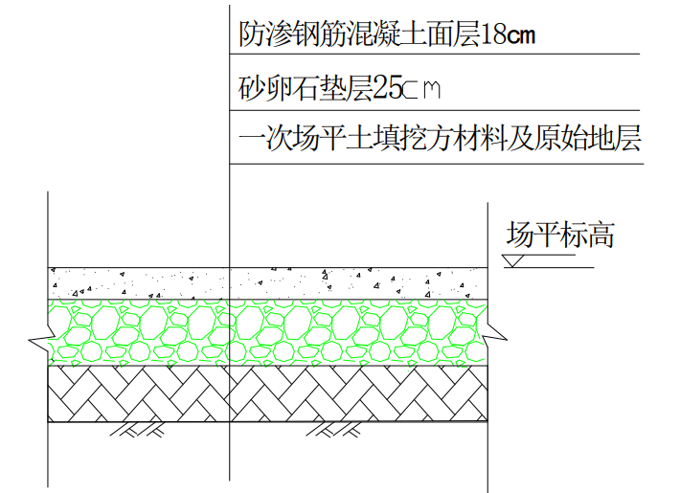  图4-2一般防渗区典型防渗结构示意图  重点防渗区：  重点污染防治区指位于地下或半地下的生产功能单元，污染地下水环境的 物料泄漏不容易及时发现和处理的区域。  重点防渗区的防渗要求：重点防渗区防渗层的防渗参照《环境影响评价技术导则 地下水环境》（HJ610-2016），防渗性能不应低于6.0m厚渗透系数为1.0×10⁻⁷cm/s的粘土层的防渗性能。  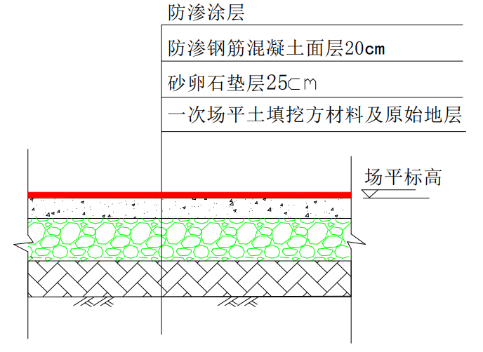  图4-3 重点防渗区典型防渗结构示意图  采取以上措施后，在一定程度上可以切断地下水的污染途径，措施有效可行，对地下水环境影响较小。  （4）跟踪监测计划  根据《环境影响评价技术导则地下水环境》（HJ610-2016）附录A中行业分类，本项目属于“U城镇基础设施及房地产”中“151危险废物（含医疗废物）集中处置及综合利用”，编制环评报告书为I类建设项目，报告表未给出分类。结合《建设项目环境影响评价分类管理名录》（2021.1.1）的有关规定，本项目类别属于“四十七、生态保护和环境治理业”中的“101、危险废物（不含医疗废物）利用及处置仓储-其他”类别，应编制环评报告表。因此，本项目地下水环境影响评价项目类别为IV类，可不开展地下水跟踪监测。  5.2土壤  本项目主要为废润滑油包装桶破损，通过垂直入渗进入土壤，造成土壤影响。由于土壤本身具有的吸附和生物降解等自净作用，且废气本身产生量小，落地浓度低，所以污染物主要集中在土壤表层。  表4-9 建设项目土壤环境影响类型与影响途径表  表4-10 污染影响型建设项目土壤环境影响源及影响因子识别表  （2）垂直入渗：废矿物油发生泄漏，通过垂直入渗进入土壤。当土壤孔隙较小时，由于土壤的粘度较大，废矿物油流入土壤孔隙，会堵塞土壤，降低其沉降性、过滤性和通透性，甚至会破坏土壤土质，影响寄居在土壤中的微生物生存；废矿物油还会依附在职务根系部位形成一层油状粘膜，影响根系对气体、水体及营养物质的吸收致使植物缺乏养分而死亡，更有严重的污染区域会长期寸草不生，土壤荒漠化。当孔隙较大时，废矿物油会因渗滤液的淋滤而被溶出，污染组分迁移至土壤中，渗透到土壤更深层，继而扩散到地下水或水井，污染浅层地下水，对人体健康产生风险。为此，本项目罐区地面、围堰、事故池的池底及池壁以及集液池的池底及池壁进行重点防渗，采取以上措施后，对土壤环境影响较小。  综上分析，采取分区防渗，认真落实以上措施，符合现行环保政策要求，对土壤、地下水影响较小。  （3）土壤跟踪监测  根据《环境影响评价技术导则 土壤环境》（HJ964-2018）中附录A：根据行业特征、工艺特点或规模大小等将建设项目分为I类、II类、III类和IV类。 本项目属于“环境和公共设施管理业”中的“其他”类别，为IV类项目。可不 开展土壤跟踪监测。  - 环境风险分析  6.1 评价工作等级判定  （1）风险潜势初判  根据《建设项目环境风险评价技术导则》（HJ169-2018）中规定，计算所涉及的每种危险物质在厂界内的最大存在总量与其在附录 B 中对应临界量的比值 Q。  Q=q1/Q1+ q2/Q2+…+qn/Qn  式中：q1，q2，…，qn—每种危险化学品实际存在量，t；  Q1，Q2，…，Qn—与各危险化学品相对应的临界量，t；  本项目涉及风险物质为“油类物质（矿物油类）”，其临界量为2500吨，厂区内油品最大储存量为95.04t/a。  则，Q=95.04/2500=0.038，Q＜1，本项目环境风险潜势为I。  （2）评价工作等级  根据《建设项目环境风险评价技术导则》（HJ169-2018）标准所列物质，本项目营运过程中不存在重大危险源，且不属于环境敏感区域。Q＜1，该项目环境风险潜势为Ⅰ，可开展简单分析。  6.2环境风险识别  环保设备损坏等引发的伴生/次生污染物排放储罐发生破裂，导致废矿物油泄露排入外环境，对环境产生不良影响，以及储罐发生破裂，导致废矿物油泄露发生火灾爆炸事故，对环境产生不良影响。  6.3环境风险分析  （1）油罐、油泵及装卸油桶以及其他废物泄漏环境风险事件后果分析本企业储油罐区、油泵及装卸区涉及废矿物油，均布置在室内，储油罐为地上储罐。废矿物油贮存区和固体废物贮存区地面按要求设置了地差、防渗系统、导流槽。 废矿物油贮存区设置了围堰，规格10m×12m×1.2m（长×宽×高），环绕废矿物油贮存区，形成应急池体容积约144m³、且设置了38.5m³事故池，罐区地面、围堰、事故池的池底及池壁以及集液池的池底及池壁进行重点防渗，其他危险废物贮存区间设置有托盘。发生泄漏时，其影响范围基本在储油罐区及装卸区内，不会进入外环境。  （2）油罐、油泵及装卸油桶火灾环境风险事件后果分析  本企业内目前未设置独立的消防废水池，一旦废矿物油发生火灾，火势较小可从储油罐区或装卸区内部灭火时，所产生的消防废水将通过储油罐区地差自流入罐区事故应急池。消防废水主要污染因子为SS、石油类，拟用管道后通过市政污水管网送入污水处理厂。  （3）火灾爆炸发生废水外泄的环境风险事件后果分析  灭火产生的消防废水中含有油类进入雨水系统则会污染地表水水质。根据《建筑设计防火规范》（GB50016-2014）要求：“室内消火栓用水量15L/s，室外消火栓系统用水量20L/S，火灾持续2h，则消防水共计288m³，消防废水通过运输车将消防废水送至污水处理厂处理。  6.4环境风险防范措施及应急要求  （1）贮存过程中泄漏事故的风险防范措施：  ①企业应加强管理，每天安排人员对储罐区进行巡查，杜绝废矿物油储罐区的“跑、冒、滴、漏”现象。一旦发生泄漏事故，立即用吸油毡进行覆盖，然后对吸油毡进行收集，作为危险废物委托处理。若泄漏量较大时，利用围堰暂存泄漏的废矿物油，并用软管连接围堰和油罐车，将废矿物油泵入油罐车，运往有资质单位处理。  ②废矿物油罐区严格按《危险废物贮存污染控制标准》（GB18597-2001）及其修改单和《废矿物油回收利用污染控制技规范》（HJ607-2011）的贮存要求设计，储存区应设置围堰。应严格按照《建筑设计防火规范》（GB50016-2014）等标准规范执行，围堤应有足够的容量，应使用不透水材料加固（如混凝土等）：围堤应该进行检查和维修：尽量避免因维修而对围堤造成缺口；油罐应采用“弱顶”结构，利于爆炸事故时泄压：储罐组防火堤的人行踏步不应少于两处，且应处于不同的方位上；库内防雷接地、防静电接地、电气设备的工作接地、保护接地的接地等，宜共用接地装置，其接地电阻不应大于4欧姆。  ③对每次收集的废矿物油，按照《危险废物贮存污染控制标准》（GB18597-2001） 及其修改单，必须由具有危险废物处理资质的单位认定该废矿物油可以贮存的，才可接受贮存。  事故排放措施  - 紧急切断设施  该项目废油灌装过程中，设置有紧急切断设施。  - 事故应急池（围堰）  事故应急池根据《化工建设项目环境保护设计规范》（GB50483-2009）和《事故状态下水体污染的预防与控制技术要求》（Q/SY1190-2009）中的相关规定设置。事故池主要用于区内发生事故或火灾时，控制、收集和存放污染事故水（包括污染雨水）及污染消防水。污染事故水及污染消防水通过雨水的管道收集。项目应急事故池拟设于厂房西侧，主要用于收集火灾事故的是消防废水，应做好防渗漏处理，确保环境安全，应急废水收集管道应满足防腐、防渗漏要求，地面应进行防渗漏处理。本项目的应急事故池主要用于收集消防废水，由于消防废水成分复杂，直接进入下水道会造成二次污染，所以消防废水经消防废水收集池收集后应委托专业公司进行拉运处理。  根据《石化企业水体环境风险防控技术要求》（Q/SH 0729-2018）中对事故应急池大小的规定：  V_{总}=（V₁+V₂-V₃）max+V₄+V₅  式中：V₁——收集系统范围内发生事故的一个罐组或一套装置的物料量。本项目设有废矿物油储罐，罐组最大容积为60m³，因此V₁=60m³。  V₂——发生事故的储罐或装置的消防水量，m³。根据《石油化工企业防火设计规范》 （GB50160-2008），事故状态下的消防用水总量估算：可燃液体地上卧式罐宜采用移动式水枪冷却。冷却面积应按罐表面积计算。供水强度：着火罐不应小于6L/min·m²、邻近罐不应小于3L/min·m²，本项目储罐区2个储罐规格Φ2.9×10.5m，每个表面积为109.7m²。本次按火灾延续时间按2h计，则最大消防废水量V=（6×109.7×120+3×109.7×120）/1000m³=118.5m³。  V₃——发生事故时可以转输到其他储存或处理设施的物料量，m³。项目储罐周围设有围堰，规格尺寸为10m×12m×1.2m（长×宽×高），总容积约为144m³，故V₃为144m³。  V₄——发生事故时仍必须进入该收集系统的生产废水量，m³。项目生产过程无废水产生及排放，即V₄为0m³。  V₅——发生事故时可能进入该收集系统的降雨量，m³。V₅=10q×Ft式中：q——降雨强度，mm；按平均日降雨量；（qa——年平均降雨量，mm；本溪市年平均降雨量为793.7mm，qa=793.7mm；n——年平均降雨日数。n取150天；）F——必须进入事故废水收集系统的雨水汇水面积，ha；F=0.05ha；t——降雨持续时间，h；t=1.5h（取发生事故时降雨持续时间为1.5h）；V5=10qFt=4m³。  综上，则V_{总}=（60+118.5-144）+0+4=38.5m³，即建设单位设置有效容积为38.5m³的事故应急池，可满足收集泄漏、火灾事故时的废水，避免废水外流进入周围环境。  （2）贮存过程中火灾事故的风险防范措施  ①废矿物油储罐区旁边禁止有热源和明火，禁止员工在厂内吸烟。  ②储罐区必须设有明显的标志。  ③项目储罐区的消防设施、用电设施等必须符合国家规定的安全要求，采用冷光源及防爆灯具。  ④管理人员必须经过专业知识培训，熟悉贮存物品的特性、事故处理办法和防护知识，同时，必须配备有关的个人防护用品。  ⑤当仓库发生火灾肘，开启事故应急池，使消防废水全部进入事故应急池。事故结束后应急池内的消防废水应处理达标后排放。  ⑥要严格遵守有关贮存的安全规定，具体包括《仓库防火安全管理规则》、《建筑设计防火规范》、《危险废物收集、贮存、运输技术规范》等。  项目运行过程中具有潜在的事故风险，要从建设、生产、贮存、转运等方面积极采取防范措施，为防范事故和减少危害，需制定环境风险应急预案。当 出现事故时，采取对应的应急措施，必要时采取社会应急措施控制事件和减少 对环境造成的危害。在认真落实评价中所提出的风险防范措施以及风险应急预 案，工程的事故风险是可控的，风险水平是可以接受的。
  污染源 | 污染因子 | 产生情况 |  |  | 废气量m³/h | 排放情况 |  |  | 排放标准mg/m³
  污染源 | 污染因子 | 浓度mg/m³ | 速率kg/h | 产生量  t/a | 废气量m³/h | 浓度mg/m³ | 速率  kg/h | 排放量t/a | 排放标准mg/m³
  储罐呼吸废气 | NMHC | 10.625 | 0.021 | 0.102 | 2000 | 2.125 | 0.004 | 0.020 | 120
  类别 | 监测点位 | 项目 | 监测频率 | 执行标准
  废气 | 废气排放口 | NMHC | 1次/年 | 《大气污染物综合排放标准》
  废气 | 厂区无组织排放 | NMHC | 1次/年 | 《挥发性有机物无组织排放控制标准》
  废气 | 厂界无组织排放 | NMHC | 1次/年 | 《大气污染物综合排放标准》
  污染源 | 非正常排放原因 | 污染物 | 排放浓度  mg/m³ | 排放速率  kg/h | 单次持续时间 | 年发生频次 | 应对措施
  储罐 | 活性炭装置失效 | VOCs | 10.625 | 0.021 | 1h | 1次 | 封闭排放口
  噪声源 | 数量 | 位置 | 噪声强度 | 降噪措施 | 排放强度 | 持续时间
  活性炭吸附装置配套风机 | 1台 | 危废暂存间 | 80-85 | 基础减振 | 65 | 24h
  预测位置 | 距离（m） | 贡献值 | 标准dB（A） |  | 达标情况
  预测位置 | 距离（m） | 贡献值 | 昼间 | 夜间 | 达标情况
  东厂界 | 12 | 43 | 65 | 55 | 达标
  南厂界 | 4 | 53 | 65 | 55 | 达标
  西厂界 | 24 | 37 | 65 | 55 | 达标
  北厂界 | 20 | 39 | 65 | 55 | 达标
  监测内容 | 监测指标 | 监测位置 | 监测频率
  厂界噪声 | L_{eq}(A) | 项目厂界 | 人工监测，1次/季度
  产生环节 | 固废名称 | 属性 | 主要有毒有害物质名称 | 物理性状 | 环境危险特性 | 年产生量 | 贮存方式 | 处置方式和去向
  职工生活 | 生活垃圾 | / | / | / | / | 0.3t | 垃圾箱 | 由环卫部门定期清运
  生产 | 含油废抹布及劳保用品 | 危险废物  HW49  900-041-49 | 废矿物油 | 固 | T/In | 0.1t | 垃圾箱 | 全过程不按危险废物管理，由环卫部门定期清运
  油罐 | 罐底油泥 | 危险废物  HW08  900-199-08 | 废矿物油 | 固 | T/I | 0.5t | 耐腐蚀的专用容器密封收集 | 危废间内暂存，由有资质单位集中处置
  活性炭吸附装置 | 废活性炭 | 危险废物  HW49  900-039-49 | 废活性炭 | 黑色固体 | T | 0.305t | 耐腐蚀的专用容器密封收集 | 危废间内暂存，由有资质单位集中处置
  序号 | 污染防控  分区 | 生产装置、单元名称 | 污染防控区域  及部位 | 防渗要求
  1 | 重点防渗区 | 罐区 | 地面及裙角 | 基础层采用2mm厚高密度聚乙烯，渗透系数≤1.0×10⁻¹⁰cm/s
  1 | 重点防渗区 | 集液池、事故池 | 底板及壁板 | 防渗性能不应低于 6.0m厚渗透系数为  1.0×10 ⁻⁷cm/s的粘土层的防渗性能。
  1 | 重点防渗区 | 地埋管线 | 地下管道 | 防渗性能不应低于 6.0m厚渗透系数为  1.0×10 ⁻⁷cm/s的粘土层的防渗性能。
  2 | 一般防渗区 | 装卸区域 | 地面 | 防渗性能不应低于 1.5m厚渗透系数为  1.0×10 ⁻⁷cm/s的粘土层的防渗性能。
  不同时段 | 污染影响型 |  |  |  | 生态影响型
  不同时段 | 大气沉降 | 地面漫流 | 垂直入渗 | 其他 | 盐化 | 碱化 | 酸化 | 其他
  建设期 | - | - | - | - | - | - | - | -
  运营期 | - | - | √ | - | - | - | - | -
  服务期满后 | - | - | - | - | - | - | - | -
  污染源 | 工艺流程/节点 | 污染途径 | 全部污染物指标 | 特征因子
  罐区 | 设备维修、更换 | 垂直入渗 | 废矿物油 | 石油烃
  事故池 | 事故废水贮存 | 垂直入渗 | 含油废水 | 石油烃
  集液池 | 废矿物油 | 垂直入渗 | 废矿物油 | 石油烃

五、环境保护措施监督检查清单
内容  要素 | 排放口(编号、  名称)/污染源 | 污染物项目 | 环境保护措施 | 执行标准
大气环境 | DA001 | NMHC | 管道收集+二级活性炭吸附装置+15m高排气筒 | 大气污染物综合排放标准》 （GB16297-1996）
大气环境 | 无组织排放 | NMHC | / | 厂区内《挥发性有机物无组织排放控制标准》（GB37822-2019）；  厂界《大气污染物综合排放标准》（GB16297-1996）
地表水环境 | 生活污水 | COD、NH₃-N | 防渗旱厕 | /
声环境 | 厂界噪声 | 设备噪声、车辆噪声 | 基础减震、距离衰减 | 《工业企业厂界环境噪声排放标准》（GB12348-2008）中3类
电磁辐射 | / | / | / | /
固体废物 | 生活垃圾、含油废抹布及劳保用品由环卫部门定期清运；  清罐油泥、废活性炭暂存危废暂存区域内，定期委托有资质单位集中转运、处置。
土壤及地下水  污染防治措施 | 废矿物油贮存车间内罐区地面及围堰做重点防渗，基础层采用2mm厚高密度聚乙烯，渗透系数≤1.0×10⁻¹⁰cm/s，事故池、集液池等效黏土防渗层≥6.0m，渗透系数≤1.0×10⁻⁷cm/s。  装卸区做一般防渗，等效黏土防渗层≥1.5m，渗透系数≤1.0×10⁻⁷cm/s。
生态保护措施 | --
环境风险  防范措施 | 各暂存区出口、车间出口设置有高漫坡；应急截污沟与应急事故池相连接；设置消防沙池；车间内设有应急物资，配套吸油毡、灭火器、应急泵等应急物资。  同时，应制订有较完善的风险应急预案，使各部门在事故发生后能有步骤、有秩序地采取各项应急措施，  此外，建设单位应根据可能发生的事故，按照《企业事业单位突发环境事件应急预案备案管理办法（试行）》及《辽宁省突发环境事件应急预案备案行业名录（试行）》的要求，制定有效应急预案。
其他环境  管理要求 | - 危险废物暂存间按环保管理要求悬挂符合规范的标识牌  - 项目建成后排污前，根据《固定污染源排污许可分类管理名录》申领排污许可证并定期开展废气、噪声监测；  - 危废处理建立台账、保存转移联单；  - 排污口规范化  - 排污口规范化要求  根据《关于开展排污口规范化整治工作的通知》（国家环保总局环发  [1999]24 号）文件的规定“一切新建、扩建、改建的排污单位必须在建设污染治理设施的同时建设规范化排污口，作为落实环境保护“三同时”制度的必要组成和项目验收内容之一。”因此环评对本项目排污口提出如下规范化要求：  ①废气排放口  本项目在排气筒 处应设置采样口，以便日常监测。采样口的设置应符合《污染源监测技术规范》要求并便于采样监测，安装环境图形标志。  ②噪声排放源  噪声排放源的环境保护图形符号分别为提示图形符号和警告图形符号，图形符号的设置应按照 GB15562.1-1995 设置。  ③固体废物贮存（处置）场  固体废物贮存（处置）场的环境保护图形符号分别为提示图形符号和警告图形符号，图形符号的设置应按照 GB15562.2-1995 设置。  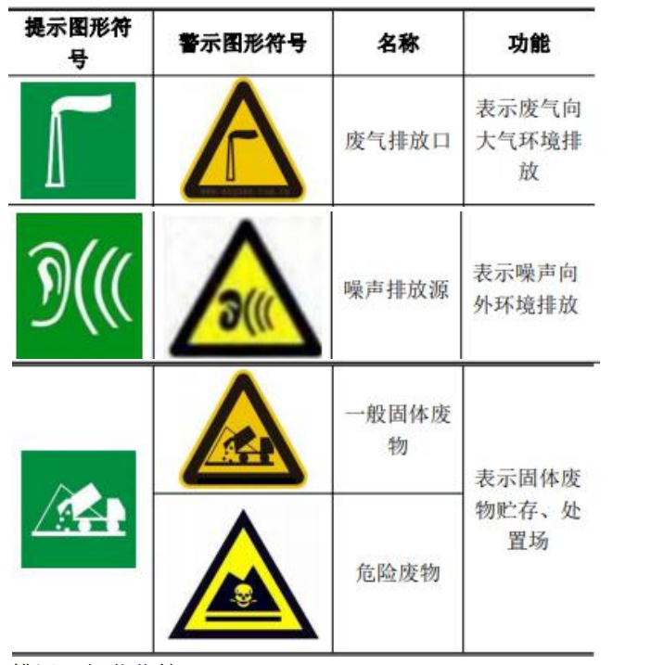  （2）排污口规范化管理  ①建设单位应在各排污口处设立较明显的排污口标志牌，其上应注明主要排放污染物的名称以警示周围群众。  ②建设单位应如实填写《中华人民共和国规范化排污口标志登记证》的有关内容，由环保主管部门签发登记证。  ③建设单位应将有关排污口的情况，如：排污口的性质、编号，排污口的位置；主要排放的污染物种类、数量、浓度、排放规律、排放去向；污染治理设施的运行情况等进行建档管理，并报送环保主管部门备案

六、结论
综上所述，本建设项目符合国家相关产业政策和规划要求，选址合理。在采取上述措施后，项目污染物能够达标排放，对周围环境影响较小，区域环境质量能维持现状，只要建设单位认真落实本评价提出的各项污染防治措施，加强环境管理，在确保各污染物达标排放的前提下，从环境保护角度分析，本项目建设可行。

附表

建设项目污染物排放量汇总表
项目  分类 | 污染物名称 | 现有工程  排放量（固体废物产生量）① | 现有工程  许可排放量  ② | 在建工程  排放量（固体废物产生量）③ | 本项目  排放量（固体废物产生量）④ | 以新带老削减量  （新建项目不填）⑤ | 本项目建成后  全厂排放量（固体废物产生量）⑥ | 变化量  ⑦
废气 | 非甲烷总烃 | 0 | 0 | 0 | 0.020 | 0 | 0.020 | +0.020
废水 | 化学需氧量 | 0 | 0 | 0 | 0 | 0 | 0 | 0
废水 | 氨氮 | 0 | 0 | 0 | 0 | 0 | 0 | 0
一般工业  固体废物 | / | / | / | / | / | / | / | /
危险废物 | 危险废物 | 0 | 0 | / | 0.905 | / | 0.905 | /
注：⑥=①+③+④-⑤；⑦=⑥-①
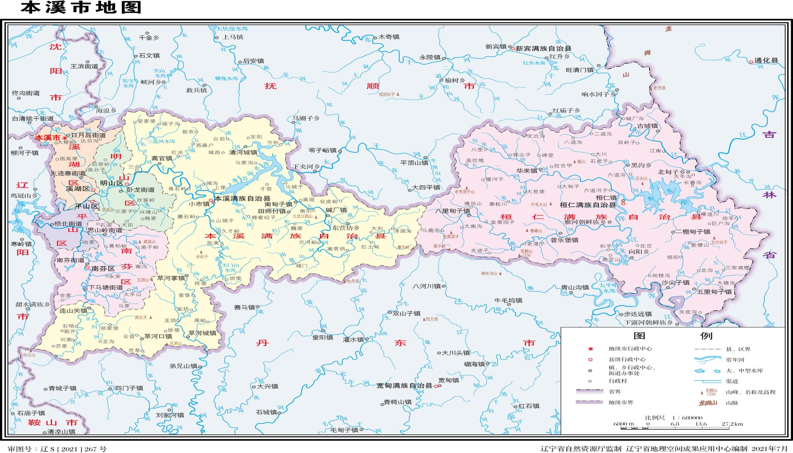
本项目地理位置

附图1 项目地理位置图
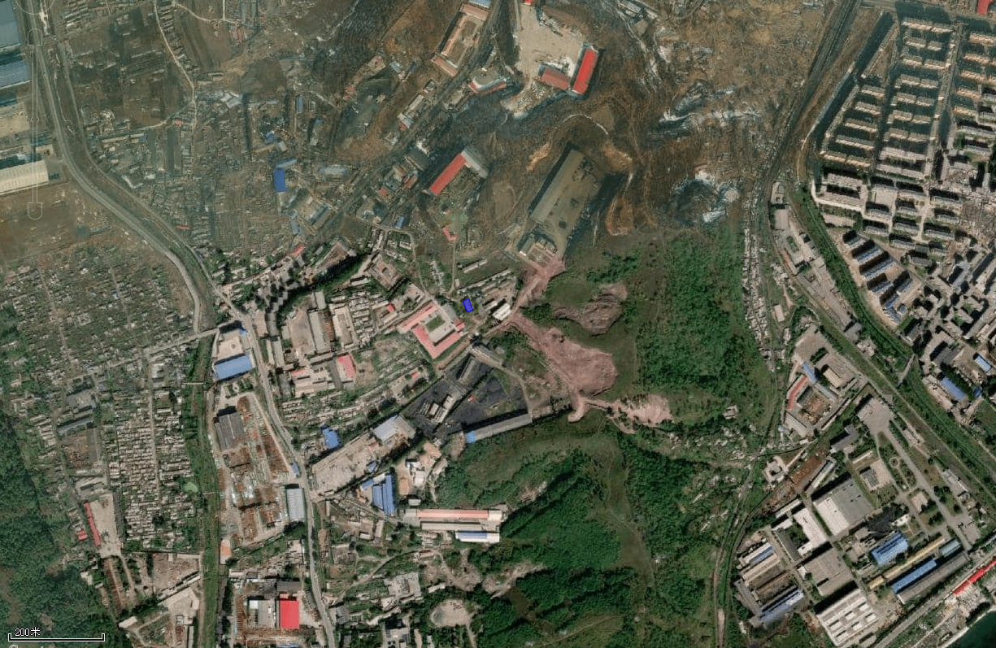图2 大气评价范围

500m

图例
本项目位置
大气评价范围

0m 100m 200m
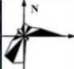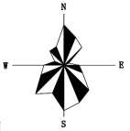
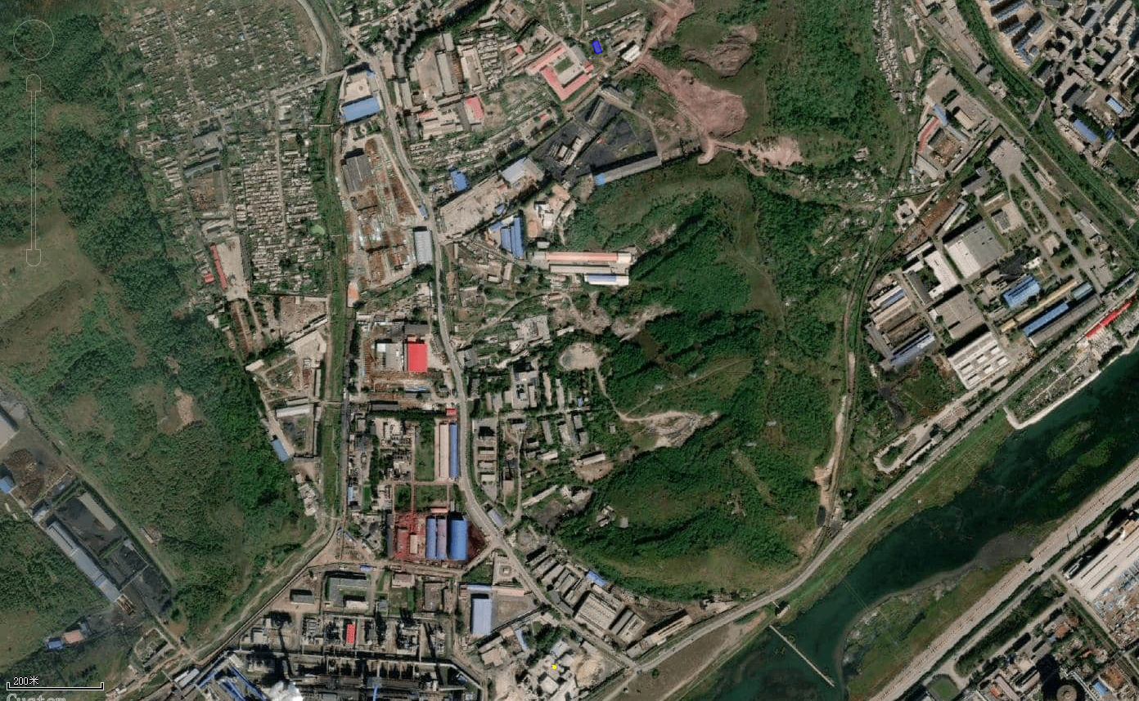

1.32km
大气监测点位

本项目位置

图例
本项目
大气监测点位

0m 100m 200m

图3 监测点位图

图例
事故废水管线
泄漏物料管线
污水井
活性炭吸附箱
排气筒

事故池（地下）

围堰

油罐（卧式）

装
卸
区
入

口

卸油泵

油罐（卧式）

一般防渗区
重点防渗区

危险废物存放区
附图4项目平面布置及分区防渗示意图
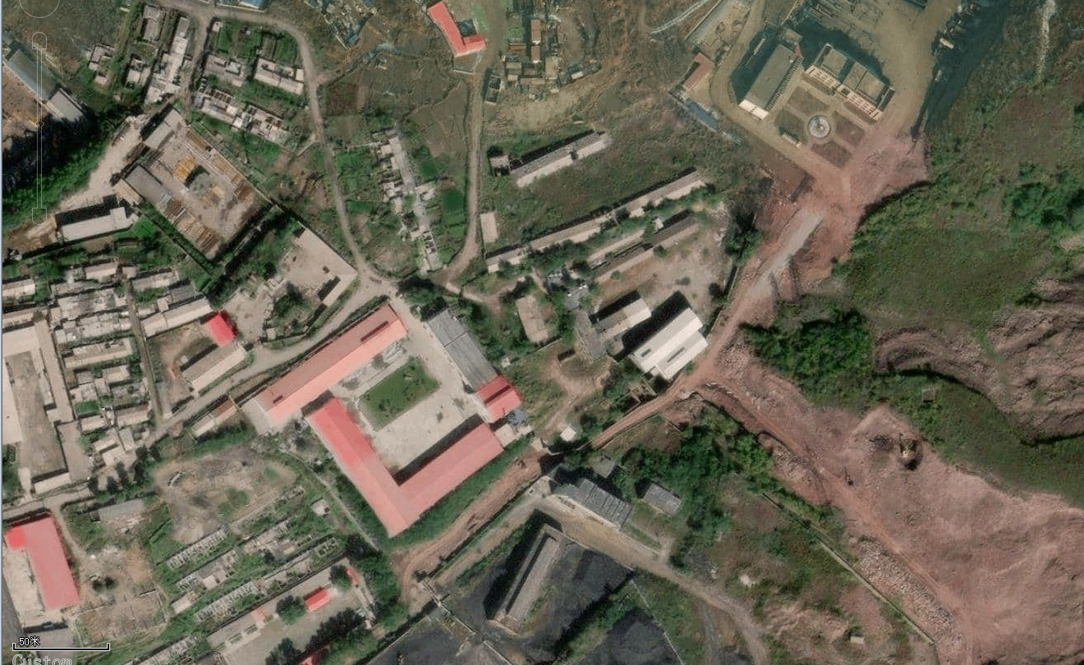
图例
本项目
卫生防护距离包络线

0m 50m
50m

附图5 卫生防护距离包络线图

附件1 环评委托书

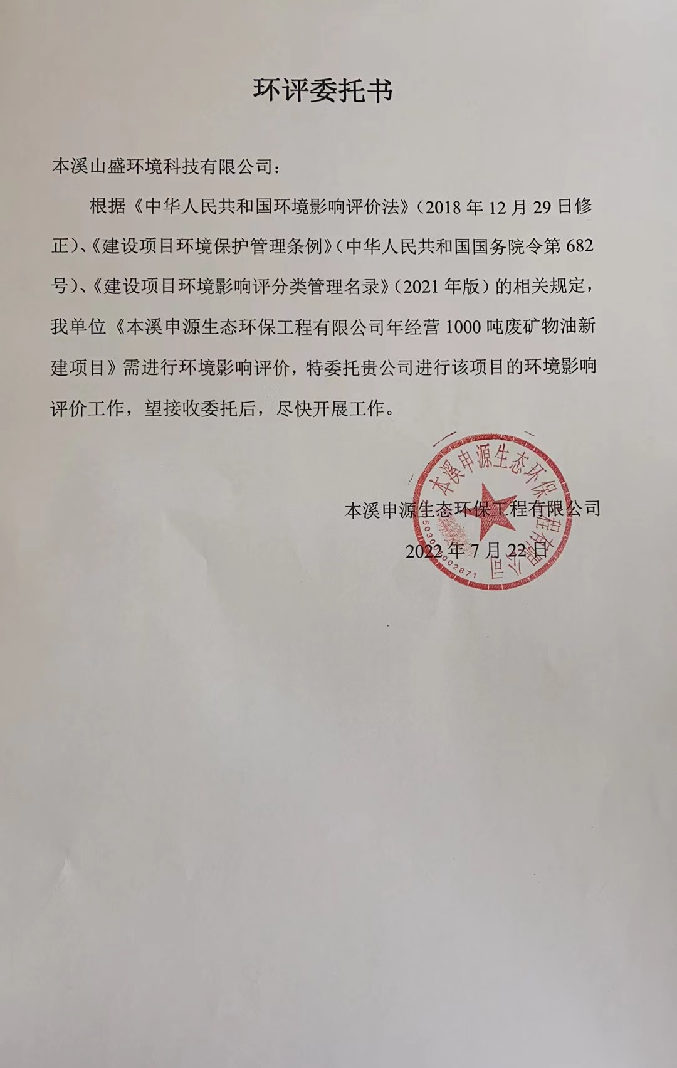

附件2项目立项文件
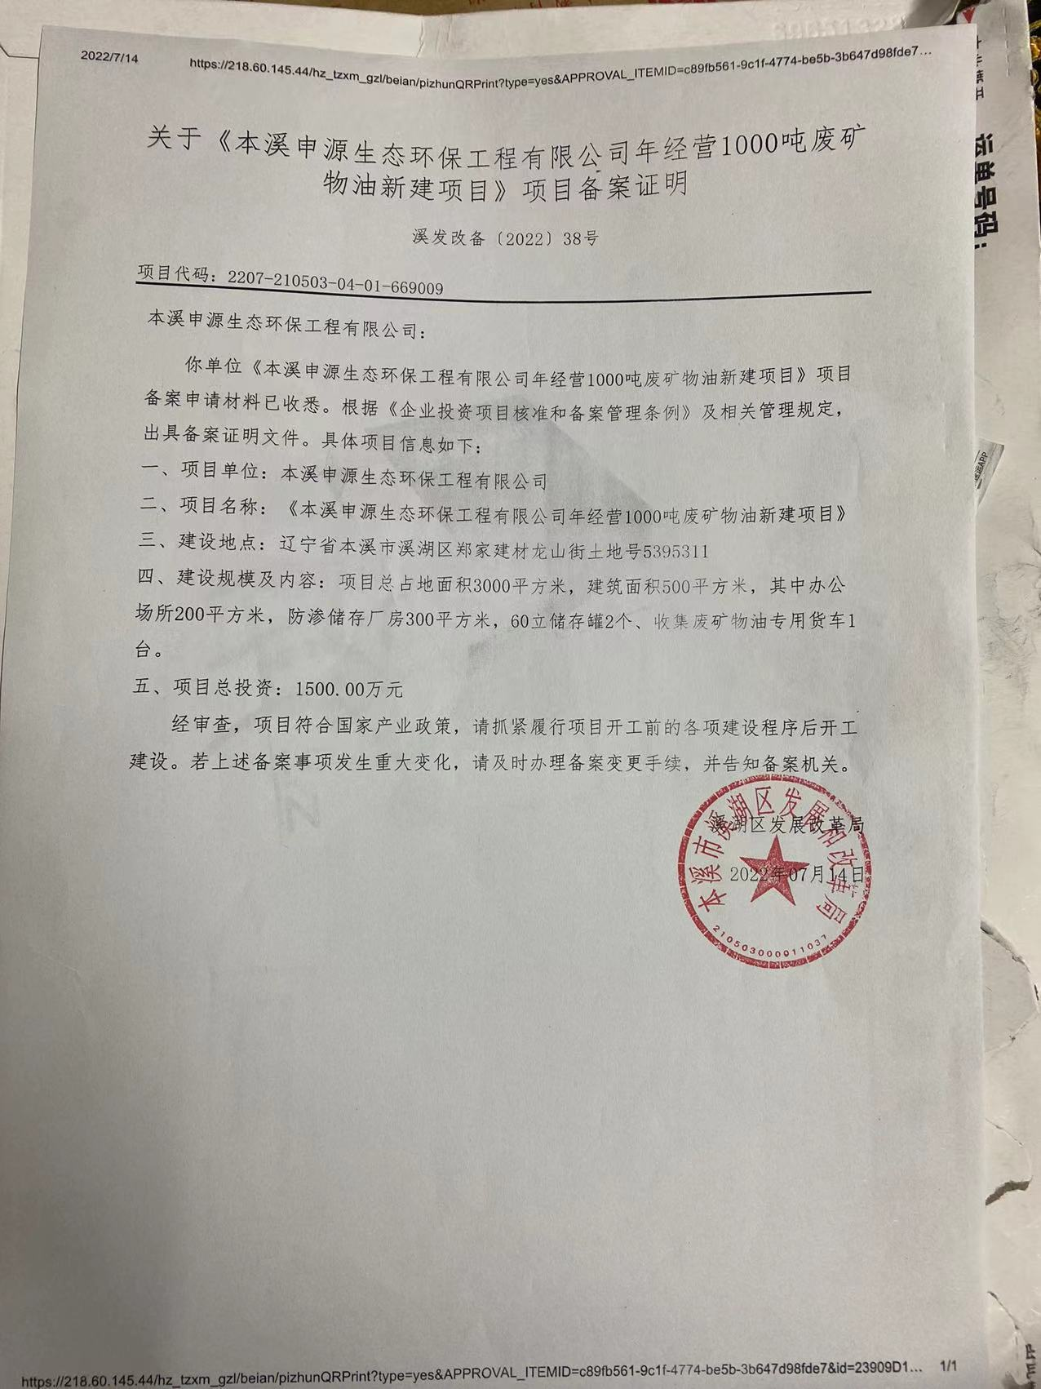

附件3租赁合同
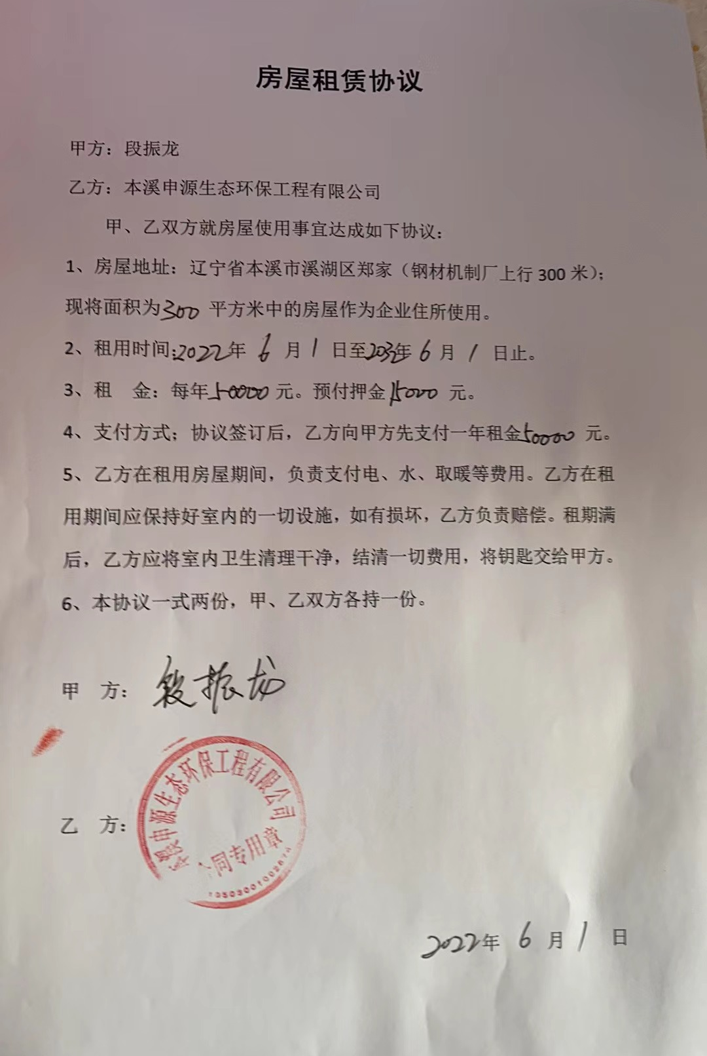
附件4 土地使用证
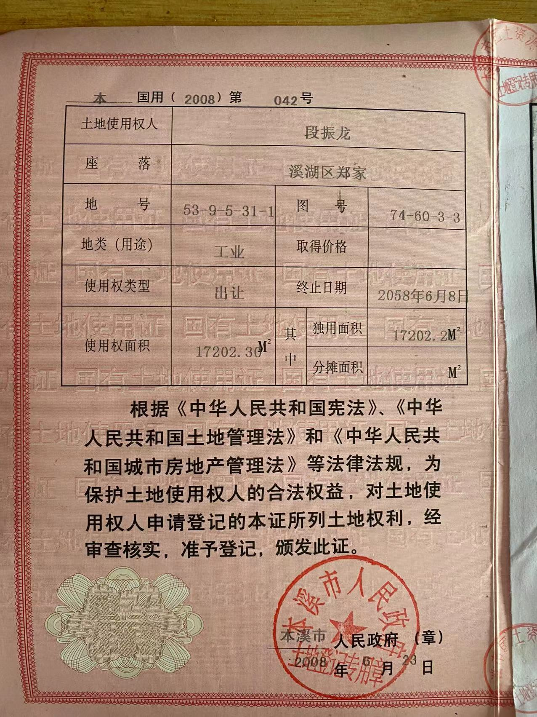

附件5 监测报告
